Kielce, dnia 17.12.2025 r.

……………….……………………
zatwierdzam
ZAPYTANIE OFERTOWE
dla postępowania prowadzonego zgodnie z zasadą konkurencyjności pn.:

„Zakup wyposażenia biurowego wynikający
z realizacji Umowy Numer KPO/25/1/BCU/U/0024 w ramach konkursu „Utworzenie i wsparcie funkcjonowania 120 branżowych centrów umiejętności (BCU), realizujących koncepcję centrów doskonalenia zawodowego (CoVes)”.

NAZWA I ADRES ZAMAWIAJĄCEGO, INFORMACJE OGÓLNE

Zamawiający: | Zakład Doskonalenia Zawodowego w Kielcach  ul. Paderewskiego 55, 25-950 Kielce
Prowadzący rozpoznanie (adres): | Zakład Doskonalenia Zawodowego w Kielcach  Biuro Zakładu, ul. Śląska 9, 25-328 Kielce  Wydział Zamówień Publicznych i Kontraktowania Wydatków  godziny pracy: od poniedziałku do piątku od 8:00 do 16:00  tel. 41/ 366-47-91, fax. 41/ 366-39-26,  www.zdz.kielce.pl e-mail: zamowienia@zdz.kielce.pl

- Niniejsze Zapytanie ofertowe zwane dalej jako Zapytanie, prowadzone jest zgodnie z zasadą konkurencyjności .
- Do niniejszego postępowania nie stosuje się (z uwagi na brak obowiązku stosowania - ustawy z dnia 11 września 2019 r. Prawo zamówień publicznych (tj. Dz. U. z 2024 r., poz. 1320).
- Komunikacja między Zamawiającym a Wykonawca w niemniejszym postępowaniu, w tym składanie ofert, zadawanie pytań i udzielanie odpowiedzi odbywa się za pośrednictwem aplikacji Baza Konkurencyjności (https://bazakonkurencyjnosci.funduszeeuropejskie.gov.pl).
- Postępowanie prowadzone jest w języku polskim.
- Każdy Wykonawca może przedłożyć tylko jedną ofertę przygotowaną zgodnie z wymogami określonymi w Zapytaniu ofertowym. Wszelkie koszty związane z przygotowaniem oraz złożeniem oferty ponosi Wykonawca, niezależnie od wyniku postępowania.
6. Informacja na temat zakazu konfliktu interesów:
Konflikt interesów oznacza sytuację, w której osoby biorące udział w przygotowaniu lub prowadzeniu postępowania o udzielenie zamówienia lub mogące wpłynąć na wynik tego postępowania mają, bezpośrednio lub pośrednio, interes finansowy, ekonomiczny lub inny interes osobisty, który postrzegać można jako zagrażający ich bezstronności i niezależności w związku z postępowaniem o udzielenie zamówienia.

- PRZEDMIOT ZAMÓWIENIA
- Przedmiotem zamówienia jest Zakup wyposażenia biurowego wynikający z realizacji Umowy Numer KPO/25/1/BCU/U/0024 w ramach konkursu „Utworzenie i wsparcie funkcjonowania 120 branżowych centrów umiejętności (BCU), realizujących koncepcję centrów doskonalenia zawodowego (CoVes)
- Szczegółowy zakres rzeczowy zamówienia został określony w Opisie przedmiotu zamówienia, który stanowi Załącznik nr 1 do Zapytania oraz w projekcie umowy, który stanowi Załącznik nr 6 do Zapytania. Wszystkie Załączniki stanowią integralną część Zapytania.
- Ze względu na specyfikę przedmiotu zamówienia Zamawiający posiłkując się uregulowaniami zawartymi w art.131 ust.2 ustawy z dnia 11 września 2019 r. - Prawo zamówień publicznych (tj. Dz.U. z 2023 r. poz.,1605) zwanej dalej ustawą PZP, wymaga aby Wykonawcy przed złożeniem oferty odbyli wizję lokalną.
Kontakt celem ustalenia terminu wizji lokalnej Arkadiusz Skałczyński tel. 662 877 001
Jednocześnie informuje, że uwzględniając uregulowania zawarte w art. 226 ust.1 pkt 18 ustawy PZP, Zamawiający odrzuci ofertę, która została złożona bez wymaganego odbycia wizji lokalnej.
- W celu potwierdzenia, że oferowane dostawy będą odpowiadać wymaganiom określonym przez Zamawiającego, Wykonawca musi w formularzu Asortymentowo cenowym (Załącznik nr 2A) lub jako oddzielne załączniki przygotować dokładny opis oferowanych produktów/asortymentu odpowiednio do każdego z asortymentu, który będzie zawierał w szczególności: opis, nazwę producenta, symbol/nr katalogowy, karty katalogowe, zdjęcia, parametry, skład zastosowanego materiału tak aby potwierdzały one spełnianie wymagań zawartych w Charakterystyce przedmiotu zamówienia.
- Na żądanie Zamawiającego Wykonawca zobowiązany jest do przedstawienia szczegółowej kalkulacji ceny ofertowej, obejmującej ceny jednostkowe poszczególnych elementów przedmiotu zamówienia.
- Rozwiązania równoważne
- Jeżeli Zamawiający w opisie przedmiotu zamówienia wskazał znaki towarowe, patenty lub pochodzenia, źródła lub szczególny proces, który charakteryzuje produkty lub usługi dostarczane przez konkretnego wykonawcę, dopuszcza się zaoferowanie rozwiązań równoważnych opisanym, pod warunkiem zapewnienia parametrów technicznych, eksploatacyjnych, użytkowych nie gorszych niż określone w Opisie przedmiotu zamówienia.
- Wykonawca, który powołuje się na rozwiązania równoważne, jest zobowiązany wykazać, że oferowane przez niego rozwiązanie spełnia wymagania określone przez Zamawiającego. Powyższe będzie weryfikowane na podstawie opisu rozwiązań równoważnych wraz z jego opisu zaoferowanego przedmiotu zamówienia zawartego w załączniku 2A i innych załączonych dokumentów.

5. Wszystkie Załączniki stanowią integralną część Zapytania.
      - Zamawiający nie dopuszcza składanie ofert częściowych.
      - Termin wykonania zamówienia –do 7 dni od dnia podpisania Umowy.
      - Nazwy i kody przedmiotu zamówienia zgodne ze Wspólnym Słownikiem Zamówień CPV:
- 39150000-8 - Różne meble i wyposażenie
- 39130000-2 - Meble biurowe
- 39160000-1 – Meble szkolne
9. Lokalizacja - Budynek położony Radom, ul. Saska 4/6
- OKREŚLENIE WARUNKÓW UDZIAŁU W POSTĘPOWANIU:
  - O udzielenie zamówienie zamówienia mogą ubiegać się Wykonawcy, którzy spełnienia warunków udziału w postępowaniu oraz nie podlegają wykluczeniu.

  - Opis warunków udziału w postępowaniu i sposobu dokonywania oceny spełniania tych warunków:

Warunki udziału w postępowaniu oraz opis sposobu dokonywania oceny spełniania tych warunków.
- Oferta zostanie uznana za spełniającą warunki, jeśli będzie:
- zgodna w kwestii sposobu jej przygotowania, oferowanego przedmiotu i warunków zamówienia ze wszystkimi wymogami niniejszego Zapytania,
- złożona w wyznaczonym terminie składania ofert.
- Opis warunków udziału w postępowaniu i sposobu dokonywania oceny spełniania tych warunków:
O udzielenie zamówienia mogą ubiegać się Wykonawcy, którzy spełniają warunki udziału
w postępowaniu dotyczące:
  - zdolności do występowania w obrocie gospodarczym:
Zamawiający nie precyzuje warunku w tym zakresie.
Opis sposobu dokonywania oceny spełniania tego warunku:
Ocena spełnienia tego warunku nastąpi na podstawie złożonego wraz z ofertą oświadczenia w sprawie spełniania warunków udziału w postępowaniu Załącznik nr 3 do Zapytania.
  - uprawnień do prowadzenia określonej działalności gospodarczej lub zawodowej, o ile wynika to z odrębnych przepisów:
Zamawiający nie precyzuje warunku w tym zakresie.
Opis sposobu dokonywania oceny spełniania tego warunku:
Ocena spełnienia tego warunku nastąpi na podstawie złożonego wraz z ofertą oświadczenia w sprawie spełniania warunków udziału w postępowaniu Załącznik nr 3 do Zapytania.
  - wiedza i doświadczenie:
Zamawiający nie precyzuje warunku w tym zakresie.
Opis sposobu dokonywania oceny spełniania tego warunku:
Ocena spełnienia tego warunku nastąpi na podstawie złożonego wraz z ofertą oświadczenia w sprawie spełniania warunków udziału w postępowaniu Załącznik nr 3 do Zapytania.
  - sytuacji ekonomicznej lub finansowej:
Zamawiający nie precyzuje warunku w tym zakresie.
Opis sposobu dokonywania oceny spełniania tego warunku:
Ocena spełnienia tego warunku nastąpi na podstawie złożonego wraz z ofertą oświadczenia w sprawie spełniania warunków udziału w postępowaniu Załącznik nr 3 do Zapytania.
  - zdolności technicznej lub zawodowej Wykonawcy w zakresie:
Zamawiający nie precyzuje warunku w tym zakresie.
Opis sposobu dokonywania oceny spełniania tego warunku:
Ocena spełnienia tego warunku nastąpi na podstawie złożonego wraz z ofertą oświadczenia w sprawie spełniania warunków udziału w postępowaniu Załącznik nr 3 do Zapytania.
- Podstawy wykluczenia.
Zamawiający wykluczy Wykonawcę

1) w stosunku do którego otwarto likwidację, ogłoszono upadłość, którego aktywami zarządza likwidator lub sąd, zawarł układ z wierzycielami, którego działalność gospodarcza jest zawieszona albo znajduje się on w innej tego rodzaju sytuacji wynikającej z podobnej procedury przewidzianej w przepisach miejsca wszczęcia tej procedury;
Opis sposobu dokonywania oceny spełniania tego warunku:
Ocena spełniania tego warunku nastąpi na podstawie złożonego oświadczenia o braku podstaw do wykluczenia - Załącznik nr 4 do Zapytania oraz odpisu lub informacji z Krajowego Rejestru Sądowego lub z Centralnej Ewidencji i Informacji o Działalności o Działalności Gospodarczej, sporządzony nie wcześniej niż 3 miesiące przed jej złożeniem, jeżeli odrębne przepisy wymagają wpisu do rejestru lub ewidencji.
Jeżeli Wykonawca ma siedzibę lub miejsce zamieszkania poza terytorium Rzeczypospolitej Polskiej zamiast dokumentów, o których mowa powyżej w lit. a), składa dokument lub dokumenty wystawione w kraju, w którym ma siedzibę lub miejsce zamieszkania, potwierdzające odpowiednio, że
- nie otwarto jego likwidacji, nie ogłoszono upadłości jego aktywami nie zarządza likwidator lub sąd, nie zawarł układu z wierzycielami, jego działalność gospodarcza nie jest zawieszona ani nie znajduje się on w innej tego rodzaju sytuacji wynikającej z podobnej procedury przewidzianej w przepisach miejsca wszczęcia tej procedury
Dokumenty, o których mowa powyżej, powinny być wystawione nie wcześniej niż 3 miesiące

2) jeżeli jest powiązany z Zamawiającym osobowo lub kapitałowo na podstawie przesłanek związanych z konfliktem interesów. Przez powiązania kapitałowe lub osobowe rozumie się wzajemne powiązania między Zamawiającym a Wykonawcą, polegające w szczególności na:
- uczestniczeniu w spółce, jako wspólnik spółki cywilnej lub spółki osobowej;
- posiadaniu, co najmniej 10 % udziałów lub akcji;
- pełnieniu funkcji członka organu nadzorczego lub zarządzającego, prokurenta, pełnomocnika;
- pozostawaniu w związku małżeńskim, w stosunku pokrewieństwa lub powinowactwa w linii prostej, pokrewieństwa lub powinowactwa w linii bocznej do drugiego stopnia lub w stosunku przysposobienia, opieki lub kurateli albo pozostawaniu we wspólnym pożyciu z Zamawiającym, jego zastępcą prawnym lub członkami organów zarządzających lub organów nadzorczych Zamawiającego;
- pozostaniu z Zamawiającym w takim stosunku prawnym lub faktycznym, że istnieje uzasadniona wątpliwość co do ich bezstronności lub niezależności w związku z postępowaniem o udzielnie zamówienia.

Opis sposobu dokonywania oceny spełniania tego warunku:
Ocena spełniania tego warunku nastąpi na podstawie złożonego Oświadczenia o braku podstaw do wykluczenia (zgodnie z Załącznikiem nr 4 do Zapytania) oraz Oświadczenia o braku powiązań z Zamawiającym (zgodne z Załącznikiem nr 5 do Zapytania).
3) jeżeli podlega wykluczeniu na podstawie przesłanek wynikających z art. 7 ust. 1 ustawy z dnia 13 kwietnia 2022 r. o szczególnych rozwiązaniach w zakresie przeciwdziałania wspieraniu agresji na Ukrainę oraz służących ochronie bezpieczeństwa narodowego (Dz.U. z 2022 r. poz. 835 ze zm.)
Opis sposobu dokonywania oceny spełniania tego warunku:
Ocena spełniania tego warunku nastąpi na podstawie złożonego Oświadczenia o braku podstaw do wykluczenia – Załącznik nr 4 do Zapytania.
4) w stosunku do których zachodzi którakolwiek z okoliczności wskazanych w art. 5k rozporządzenia Rady (UE) nr 833/2014 z dnia 31 lipca 2014 r. dotyczącego środków ograniczających w związku z działaniami Rosji destabilizującymi sytuację na Ukrainie (Dz. Urz. UE nr L 229 z 31.7.2014, str. 1),w brzmieniu nadanym rozporządzeniem Rady (UE) 2022/576 w sprawie zmiany rozporządzenia (UE) nr 833/2014 dotyczącego środków ograniczających w związku z działaniami Rosji destabilizującymi sytuację na Ukrainie (Dz. Urz. UE nr L 111 z 8.4.2022, str. 1)
Opis sposobu dokonywania oceny spełniania tego warunku:
Ocena spełniania tego warunku nastąpi na podstawie złożonego Oświadczenia o braku podstaw do wykluczenia – Załącznik nr 4 do Zapytania.

- OPIS SPOSOBU PRZYGOTOWANIA I ZŁOŻENIA OFERTY ORAZ OŚWIADCZEŃ I DOKUMENTÓW.
- Oferta powinna być sporządzona z uwzględnieniem wszelkich wymagań Zamawiającego, określonych w Zapytaniu ofertowym.
- Wykonawca ponosi wszystkie koszty związane z przygotowaniem i złożeniem oferty.
- Postępowanie jest prowadzone w języku polskim z zachowaniem formy pisemnej.
- W przypadku gdy dokumenty elektroniczne przekazywane w niniejszym postępowaniu zawierają informacje stanowiące tajemnicę przedsiębiorstwa w rozumieniu przepisów ustawy z dnia 16 kwietnia 1993 r. o zwalczaniu nieuczciwej konkurencji (t.j. Dz. U. z 2022 r. poz. 1233), Wykonawca, w celu utrzymania w poufności tych informacji, przekazuje je w wydzielonym i odpowiednio oznaczonym pliku (na przykład poprzez oznaczenie takiego pliku nazwą „TAJEMNICA”). Zarówno załącznik stanowiący tajemnice przedsiębiorstwa jak i uzasadnienie zastrzeżenia tajemnicy przedsiębiorstwa.
- Ofertę składa się, pod rygorem nieważności, w formie elektronicznej (tj. w postaci elektronicznej opatrzonej kwalifikowanym podpisem elektronicznym) lub w postaci elektronicznej opatrzonej podpisem zaufanym lub podpisem osobistym.

Komunikacja między Zamawiającym a Wykonawca w niemniejszym postępowaniu, w tym składanie ofert, zadawanie pytań i udzielanie odpowiedzi, przekazywanie dokumentów i oświadczeń odbywa się pisemnie za pośrednictwem Bazy Konkurencyjności (BK2021).
(https://bazakonkurencyjnosci.funduszeeuropejskie.gov.pl).

Oferta musi być podpisana przez osobę/y upoważnioną/e do reprezentowania Wykonawcy, zgodnie z formą reprezentacji Wykonawcy określoną w rejestrze lub innym dokumencie, właściwym dla danej formy organizacyjnej Wykonawcy albo upełnomocnionego przedstawiciela Wykonawcy.
- Wszelkie oświadczenia i dokumenty składane z ofertą oraz sama oferta powinny być podpisane przez osobę uprawnioną do reprezentowania firmy lub upoważnionego przez nią przedstawiciela zgodnie z formą reprezentacji Wykonawcy określoną w rejestrze lub innym dokumencie, właściwym dla danej formy.
- Dokumenty potwierdzające umocowanie do reprezentowania Wykonawcy – w przypadku, gdy:
- zostały wystawione przez upoważnione podmioty inne niż Wykonawca jako dokument elektroniczny, przekazuje się ten dokument;
- zostały wystawione przez upoważnione podmioty jako dokument w postaci papierowej, przekazuje się cyfrowe odwzorowanie tego dokumentu opatrzone kwalifikowanym podpisem elektronicznym, podpisem zaufanym lub podpisem osobistym, poświadczające zgodność cyfrowego odwzorowania z dokumentem w postaci papierowej. Poświadczenia zgodności cyfrowego odwzorowania z dokumentem w postaci papierowej, dokonuje w przypadku dokumentów potwierdzających umocowanie do reprezentowania - odpowiednio Wykonawca w zakresie dokumentów potwierdzających umocowanie do reprezentowania, które każdego z nich dotyczą; poświadczenia tego może dokonać również notariusz;
- Pełnomocnictwa.
- przekazuje się w postaci elektronicznej i opatruje się kwalifikowanym podpisem elektronicznym, podpisem zaufanym lub podpisem osobistym.
- w przypadku, gdy pełnomocnictwo zostało sporządzone jako dokument w postaci papierowej i opatrzone własnoręcznym podpisem, przekazuje się cyfrowe odwzorowanie tego dokumentu opatrzone kwalifikowanym podpisem elektronicznym, podpisem zaufanym lub podpisem osobistym, poświadczającym zgodność cyfrowego odwzorowania z dokumentem w postaci papierowej. Poświadczenia zgodności cyfrowego odwzorowania z dokumentem w postaci papierowej, dokonuje w przypadku pełnomocnictwa – mocodawca; poświadczenia tego może dokonać również notariusz.
- przez cyfrowe odwzorowanie, o którym mowa wyżej, należy rozumieć dokument elektroniczny będący kopią elektroniczną treści zapisanej w postaci papierowej, umożliwiający zapoznanie się z tą treścią i jej zrozumienie, bez konieczności bezpośredniego dostępu do oryginału.
- Zamawiający wymaga, by dokumenty składane w ramach oferty były sporządzone w języku polskim. Jeżeli oryginalny dokument został sporządzony w innym języku wymaga się oprócz tego dokumentu złożenia jego tłumaczenia na język polski, poświadczonym przez Wykonawcę.

- WYKAZ OŚWIADCZEŃ LUB DOKUMENTÓW, JAKIE MAJĄ DOSTARCZYĆ WYKONAWCY W CELU POTWIERDZENIA SPEŁNIENIA WARUNKÓW UDZIAŁU W ROZPOZNANIU ORAZ BRAKU PODSTAW DO WYKLUCZENIA
- Oferta musi zawierać:
Oświadczenie woli (Oferta)
Ofertę cenową stanowi Formularz Ofertowy, którego wzór stanowi Załącznik Nr 2 do niniejszego Zapytania wraz z Formularzem Asortymentowo-Cenowym stanowiącym Załącznik nr 2A.
Dokumenty z których wynika umocowanie osób do reprezentowania Wykonawcy w szczególności:
- odpis lub informacja z Krajowego Rejestru Sądowego, Centralnej Ewidencji i Informacji o Działalności Gospodarczej lub innego właściwego rejestru w celu potwierdzenia, że osoba działająca w imieniu Wykonawcy, jest umocowana do jego reprezentowania
albo wskazanie w Formularzu Ofertowym danych umożliwiających dostęp do tych dokumentów, jeżeli Zamawiający może je uzyskać za pomocą bezpłatnych i ogólnodostępnych baz danych;
lub
- pełnomocnictwo lub inny dokument potwierdzający umocowanie do reprezentowania Wykonawcy, jeżeli w imieniu Wykonawcy działa osoba, której umocowanie do jego reprezentowania nie wynika z dokumentów określonych w pkt. 1)
Podpisane oświadczenie o spełnianiu warunków udziału w postępowaniu - Załącznik nr 3 do Zapytania.
Podpisane oświadczenie dot. braku podstaw do wykluczenia z postępowania - Załącznik nr 4 do Zapytania
Podpisane oświadczenie o braku powiązania z Zamawiającym osobowo lub kapitałowo - Załącznik nr 5 do Zapytania.

- INFORMACJA O SPOSOBIE POROZUMIEWANIA SIĘ ZAMAWIAJĄCEGO Z WYKONAWCAMI ORAZ PRZEKAZYWANIA OŚWIADCZEŃ LUB DOKUMENTÓW.
- Komunikacja w niemniejszym postępowaniu, w tym ogłoszenie zapytania ofertowego, składanie ofert, wymiana informacji między zamawiającym a wykonawcą min. zadawanie pytań i udzielanie odpowiedzi odbywa się pisemnie za pomocą Bazy Konkurencyjności (BK2021).
- Każdy Wykonawca ma prawo zwrócić się do Zamawiającego o wyjaśnienie treści Zapytania. Wymiana informacji między zamawiającym a wykonawcą tj. zadawanie pytań i odpowiedzi na pytania odbywa się pisemnie za pomocą Bazy z wykorzystaniem zakładki Pytania. Nie jest możliwy inny sposób komunikowania.
- Zamawiający może przed upływem terminu składania ofert zmienić treść Zapytania.

- TERMIN ZWIĄZANIA OFERTĄ
Termin związania ofertą upływa po 30 dniach od daty terminu składania ofert.

- WYMAGANIA DOTYCZĄCE WADIUM
Nie jest wymagane.

- WYMAGANIA DOTYCZĄCE ZABEZPIECZENIA
Nie jest wymagane.

- MIEJSCE I TERMIN SKŁADANIA OFERT.
- Ofertę należy złożyć za pośrednictwem Bazy Konkurencyjności (BK2021).
- Dostęp do Bazy jest bezpłatny.
- Wykonawca, który zamierza wziąć udział w postępowaniu musi posiadać konto użytkownika w Bazie Konkurencyjności.
- W przypadku jakichkolwiek wątpliwości związanych z zasadami korzystania z BK2021, Wykonawca winien zapoznać się z informacjami zamieszczonymi w zakładce „Pomoc” na stronie internetowej https://bazakonkurencyjnosci.funduszeeuropejskie.gov.pl/ lub skontaktować ze wsparciem technicznym serwisu BK2021 wskazanym w sekcji „Kontakty” na w/w stronie internetowej.
- Ofertę należy złożyć w terminie do dnia 29.12.2025 r. do godz. 10:00
- O terminowym złożeniu oferty decyduje data złożenia oferty za pośrednictwem BK2021.

- OPIS SPOSOBU OBLICZENIA CENY
- Cena musi być podana w złotych polskich cyfrowo i słownie, w zaokrągleniu do drugiego miejsca po przecinku jako cena za całość zamówienia.
- Wynagrodzenie za realizację przedmiotu umowy jest wynagrodzeniem ryczałtowym. Cena oferty jest cena brutto (wraz z podatkiem VAT) za wszystkie elementy składowe zamówienia. Wykonawca w formularzu oferty określi cenę brutto (łącznie z podatkiem VAT) za wykonanie całości przedmiotu zamówienia, cyfrowo i słownie z dokładnością do dwóch miejsc po przecinku.
- Cena oferty musi zawierać wszelkie koszty niezbędne do zrealizowania zamówienia wynikające wprost z otrzymanej dokumentacji, jak również w niej nie ujęte, które są niezbędne do wykonania zamówienia. Cena oferty stanowi zapłatę za całość prac w celu osiągnięcia oczekiwanego przez Zamawiającego rezultatu.
- W cenie ryczałtowej należy uwzględnić wszystkie okoliczności nieprzewidziane, ale konieczne do wykonania zamówienia.

- OPIS KRYTERIÓW, KTÓRYMI ZAMAWIAJĄCY BĘDZIE SIĘ KIEROWAŁ PRZY WYBORZE OFERTY WRAZ Z PODANIEM ZNACZENIA TYCH KRYTERIÓW I SPOSOBU OCENY OFERT.
Zamawiający dokona oceny oferty na podstawie poniższego kryterium oceny ofert:
Nr kryt. | Opis kryteriów oceny | Znaczenie
1 | cena brutto za całość zamówienia | 100 %
Ocena w kryterium Cena nastąpi na podstawie Ceny za całość zamówienia.
Najkorzystniejsza oferta w odniesieniu do tych kryteriów może uzyskać maksimum 100 pkt. 1%=1pkt. Punkty przyznawane za kryteria będą liczone wg następujących wzorów:
Nr kryt. | Wzór
1 | Cena brutto  Liczba punktów = Cn/Cb x 100  gdzie:  - Cn – najniższa cena spośród wszystkich ofert nie odrzuconych  - Cb – cena oferty badanej  Maksymalnie w niniejszym kryterium Wykonawca może uzyskać 100 pkt.

Zamawiający udzieli zamówienia Wykonawcy, którego oferta odpowiada wszystkim wymaganiom określonym w niniejszym zapytaniu i została oceniona jako najkorzystniejsza w oparciu o podane kryterium wyboru, podpisując umowę, której wzór stanowi załącznik do niniejszego zapytania.

- INFORMACJA O FORMALNOŚCIACH, JAKIE POWINNY ZOSTAĆ DOPEŁNIONE PO WYBORZE OFERTY W CELU ZAWARCIA UMOWY W SPRAWIE ZAMÓWIENIA PUBLICZNEGO.
Niezwłocznie po wyborze najkorzystniejszej oferty Zamawiający jednocześnie zawiadomi Wykonawców, którzy złożyli oferty, o :
- wyborze najkorzystniejszej oferty, podając nazwę (firmę), albo imię i nazwisko, siedzibę albo miejsce zamieszkania i adres Wykonawcy, którego ofertę wybrano, uzasadnienie jej wyboru oraz nazwy (firmy), albo imiona i nazwiska, siedziby albo miejsca zamieszkania i adresy Wykonawców, którzy złożyli oferty, a także punktację przyznaną ofertom w przyjętym kryterium oceny ofert,
- Wykonawcach, których oferty zostały odrzucone, podając uzasadnienie faktyczne,
- Wykonawcach, którzy zostali wykluczeni z postępowania o udzielenie zamówienia, podając uzasadnienie faktyczne.

- ISTOTNE DLA STRON POSTANOWIENIA, KTÓRE ZOSTANĄ WPROWADZONE DO TREŚCI ZAWIERANEJ UMOWY W SPRAWIE ZAMÓWIENIA PUBLICZNEGO, OGÓLNE WARUNKI UMOWY ALBO WZÓR UMOWY, JEŻELI ZAMAWIAJĄCY WYMAGA OD WYKONAWCY, ABY ZAWARŁ Z NIM UMOWĘ W SPRAWIE ZAMÓWIENIA NA TAKICH WARUNKACH.
- Zamawiający podpisze umowę z Wykonawcą, który przedłoży najkorzystniejszą ofertę z punktu widzenia kryteriów przyjętych w Zapytaniu ofertowym.
- Umowa zawarta zostanie z uwzględnieniem postanowień wynikających z treści Zapytania ofertowego oraz danych zawartych w ofercie.
- Postanowienia umowy zawarto w „Projekcie umowy”, który stanowi Załączniku nr 6 do Zapytania ofertowego.

- KLAUZULA INFORMACYJNA DOTYCZĄCA RODO
Zgodnie z art. 13 ust. 1 i 2 rozporządzenia Parlamentu Europejskiego i Rady (UE) 2016/679 z dnia
27 kwietnia 2016 r. w sprawie ochrony osób fizycznych w związku z przetwarzaniem danych osobowych i w sprawie swobodnego przepływu takich danych oraz uchylenia dyrektywy 95/46/WE (ogólne rozporządzenie o ochronie danych) (Dz. Urz. UE L 119 z 04.05.2016, str. 1), dalej „RODO”, Zakład Doskonalenia Zawodowego w Kielcach z siedzibą: 25-950 Kielce, ul. Paderewskiego 55, informuje, że:
- Administratorem Pani/Pana danych osobowych jest Zakład Doskonalenia Zawodowego
w Kielcach (zwany dalej: ZDZ Kielce) z siedzibą przy ul. Paderewskiego 55, 25-950 Kielce, zarejestrowanym w Krajowym Rejestrze Sądowym pod nr KRS 0000067987, prowadzonym przez Sąd Rejonowy X Wydział Gospodarczy w Kielcach, NIP: 657-000-88-69 (zwany dalej: Administrator).
- Pani/Pana dane osobowe będą przetwarzane w związku prowadzonym niniejszym postępowaniem o udzielenie zamówienia w celu niezbędnym do:
- podjęcia działań przed zawarciem z Panią/Panem umowy oraz w celu jej realizacji, jeżeli doszło do jej zawarcia - na podstawie art. 6 ust. 1 lit. b) RODO,
- realizacji obowiązków wynikających z przepisów prawa – na podstawie art. 6 ust. 1 lit. c) RODO,
- realizacji zadania wykonywanego w interesie publicznym - na podstawie art. 6 ust. 1 lit. e) RODO,
- dochodzenia ewentualnych roszczeń lub obrony przed roszczeniami – na podstawie art. 6 ust. 1 lit. f) RODO,
a ponadto:
- jeżeli jest Pani/Pan osobą reprezentującą Wykonawcę, to Pani/Pana dane osobowe będą przetwarzane w celach wynikających z prawnie uzasadnionych interesów realizowanych przez ZDZ Kielce, weryfikacji czy osoba reprezentująca Wykonawcę jest uprawniona do podejmowania czynności w jego imieniu,
lub
- jeżeli jest Pani/Pan osobą reprezentującą Wykonawcę, wyznaczoną do kontaktu z ZDZ Kielce, to Pani/ Pana dane osobowe będą przetwarzane w celach wynikających z prawnie uzasadnionych interesów realizowanych przez ZDZ Kielce, zapewnienia kontaktu
z Wykonawcą oraz weryfikacji czy osoba, która kontaktuje się z ZDZ Kielce jest uprawniona do podejmowania czynności w imieniu Wykonawcy – na podstawie art. 6 ust. 1 lit. f) RODO.
- Administrator wyznaczył inspektora ochrony danych, z którym może się Pani/Pan skontaktować poprzez e-mail: iod@zdz.kielce.pl lub pisemnie przekazując korespondencję na adres siedziby Administratora.
- Podanie danych jest dobrowolne, ale jest wymogiem niezbędnym do realizacji ww. celów,
o którym mowa w ust. 2. Konsekwencje niepodania danych osobowych uniemożliwiają udział
w postępowaniu ofertowym lub zawarcie umowy.
- Pani/ Pana dane osobowe mogą zostać udostępnione organom upoważnionym zgodnie
z obowiązującym prawem.
- Pani/Pana dane osobowe będą przechowywane przez okres niezbędny do realizacji celów,
o którym mowa w ust. 2, w tym przez okres trwania postępowania ofertowego/umowy zawartej (jeżeli do zawarcia takiej umowy dojdzie), a po tym okresie przez okres przedawnienia ewentualnych roszczeń. Ponadto Pani/Pana dane osobowe będą przechowywane przez okres wymagany przepisami prawa do momentu wygaśnięcia obowiązku przechowywania danych wynikającego z przepisów prawa.
- W związku z przetwarzaniem Pani/Pana danych osobowych przysługują Pani/Panu następujące uprawnienia: prawo dostępu do swoich danych osobowych, prawo żądania ich sprostowania, sprzeciwu lub ograniczenia ich przetwarzania.
- W przypadku powzięcia informacji o niezgodnym z prawem przetwarzaniu danych, przysługuje Pani/ Panu również prawo wniesienia skargi do organu nadzorczego, którym jest Prezes Urzędu Ochrony Danych Osobowych.
- Pani/Pana dane nie będą podlegały zautomatyzowanemu podejmowaniu decyzji i nie będą profilowane.
- Pani/ Pana dane osobowe nie będą przekazywane do państwa trzeciego.

- Załączniki stanowiące integralną część Zapytania ofertowego:
- Załącznik nr 1 - Opis Przedmiotu Zamówienia:
- Załącznik nr 2 - Formularz Ofertowy
- Załącznik nr 2A – Formularz Asortymentowo-Cenowy
- Załącznik nr 3 - Oświadczenie dot. spełnienia warunków udziału w postępowaniu
- Załącznik nr 4 - Oświadczenie dot. braku podstaw do wykluczenia
- Załącznik nr 5 - Oświadczenie o braku powiązań osobowych lub kapitałowych
- Załącznik nr 6 - Projekt umowy

Starszy Specjalista ds. Zamówień Publicznych i kontraktowania wydatków
(-)
Joanna Kaśków

Załącznik nr 1 do Zapytania ofertowego

OPIS PRZEDMIOTU ZAMÓWIENIA (dalej OPZ)

I. PRZEDMIOT ZAMÓWIENIA
„Zakup wyposażenia biurowego wynikający z realizacji Umowy Numer KPO/25/1/BCU/U/0024 w ramach konkursu „Utworzenie i wsparcie funkcjonowania 120 branżowych centrów umiejętności (BCU), realizujących koncepcję centrów doskonalenia zawodowego (CoVes)”.

II. LOKALIZACJA
Szkoły im. 72 Pułku Piechoty Zakładu Doskonalenia Zawodowego w Kielcach.
Adres: 26-600 Radom, ul. Saska 4/6, woj. mazowieckie.

III. WYKAZ ORAZ OPIS WYPOSAŻENIA BIUROWEGO:

LP. | Szczegółowy opis przedmiotu zamówienia | Ilość sztuk
LP. | URZĄDZENIA | Ilość sztuk
1. | Wyposażenie szatni  Szafka ubraniowa z drzwiami typu L, 6-drzwiowa 3Kx2D (3 kolumny x 2 drzwczek  w kolumnie), wymiary całkowite: 180x88,5x49cm (WxSxG), zamki na klucz w systemie klucza master do każdego zamka 2 kluczyki, numeracja metalowa, w każdej skrytce drążek, 2x haczyk plastikowy na drążku, 3x haczyk metalowy na ściance wentylacja nowoczesna (perforacja), stopki poziomujące, stelaż pod szafkę, ławka wysuwana pod szafkę, dodatkowy cokolik,  Zdjęcie poglądowe:  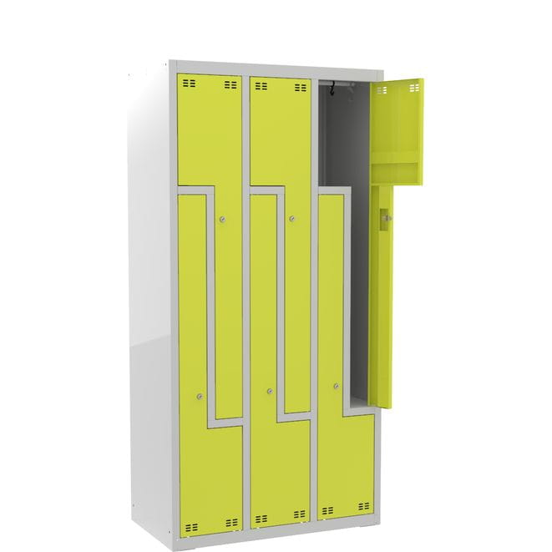 | szt.4
2. | Szafa ubraniowa otwarta kolor sosna wymiary:  Panel montowany do ściany płyta EGGER, kolor Dąb HALIFAX naturalny, oświetlenie taśma LED w profilu z kloszem, z drążkiem na wieszaki kolor czarny.  Wymiary : wysokość 2000 mm, szerokość 900 mm.  Zdjęcie poglądowe: | szt. 1
3. | Szafki dydaktyczne:  Płyta EGGER, kolor Dąb HALIFAX naturalny  Wymiary: wysokość 2500 mm, głębokość 450 mm, szerokość 1800 mm.  Zdjęcie poglądowe: | szt. 1
4. | Siedzisko ( sofa )  Materiał obicia boucle, Kolor popiel,  Wykonanie Oparcie pianka poliuretanowa T30, Siedzisko pianka poliuretanowa T30, Nogi tworzywo sztuczne, Szkielet drewno płyta wiórowa, Siedzisko sprężyny faliste, Rozkładanie Nie  Zdjęcie poglądowe:  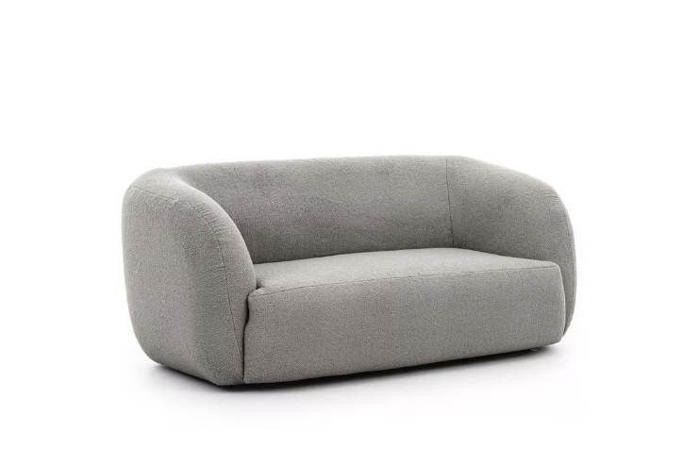 | szt.1
5. | BIURKO  Materiał: płyta wiórowa laminowana Swis Krono „BETON”.  WYMIARY- Wysokość 75 cm, Głębokość 62cm, Szerokość 130 cm.  Biurko z 3 szufladami z jednej strony zamykanymi na kluczyk.  Zdjęcie poglądowe:  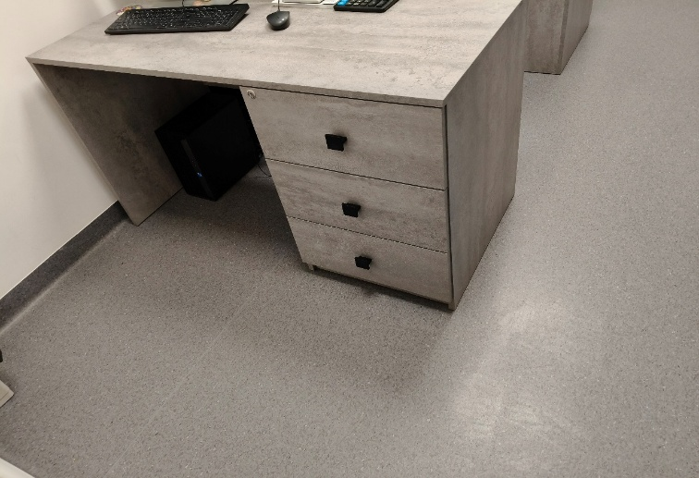 | szt. 3
6. | SZAFA NA DOKUMENTY  Materiał: metalowa szafa z siatki ażurowej, na profilach z czarnej stali ilość półek regulowanych 5.  Wymiary : Wysokość 220 cm, Szerokość 100 cm, Głębokość 37 cm szt. 6  Zdjęcie poglądowe:  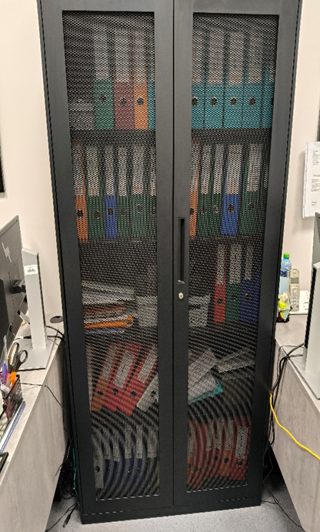 | szt.3
7. | WIESZAK  Materiał wypełnienie betonem stal, lakierowana proszkowo  Wysokość 1700 mm, Średnica, 450 mm, Uchwyt na parasole, Ciężar 11 kg, Wyposażenie: miska ociekowa  Kolor nogi czarny Nośność 30 kg Kolor szkieletu czarny Kolor wieszaków czarny  Zdjęcie poglądowe:  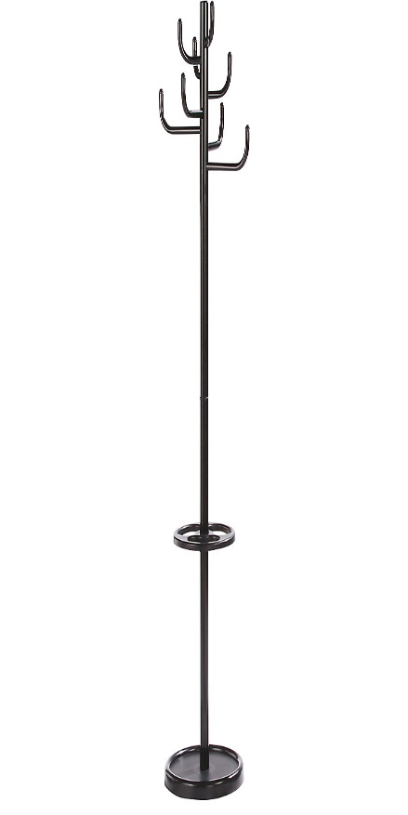 | szt. 3
8. | Szafka pod drukarkę  Materiał: płyta wiórowa laminowana Swis Krono „BETON”.  Rozmiar Szerokość: 40 cm, Wysokość: 40 cm, Głębokość: 50 cm  Z drzwiczkami, na 4 kółkach transportowych.  Zdjęcie poglądowe  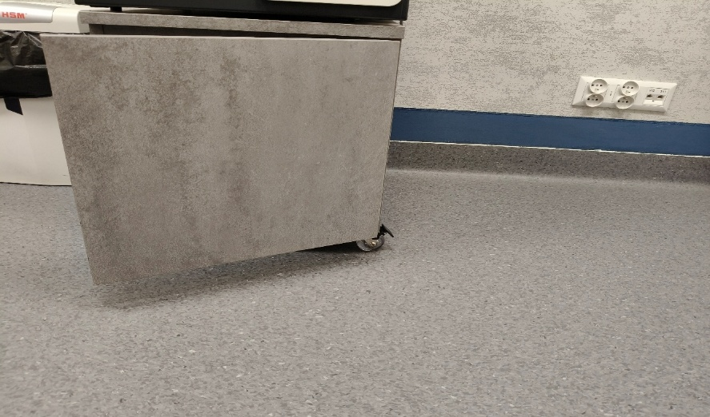 | szt. 1
9. | Krzesła obrotowe  Materiał : skóropodobny (PU/poliuretan), PP (polipropylen), Sklejka, Poliamid,  Poliester, Pianka poliuretanowa, Stal Rama/stelaż Sklejka,  Oparcie: Materiał skóropodobny (PU/poliuretan), Poliester,  Materiał pianki: Pianka poliuretanowa, Gęstość pianki: 60 kg/m³ Podłokietnik: Materiał  skóropodobny (PU/poliuretan), Poliester,  Materiał pianki: Pianka poliuretanowa, Gęstość pianki: 30 kg/m³  Kolor: Czarny  Inne:  Kółka z funkcją zatrzymywania, Siłownik gazowy, Mechanizm blokujący, Nylonowa podstawa, Bezstopniowe odchylanie, Regulacja wysokości.  Rozmiar Szerokość: 65 cm, Wysokość: 116-126 cm, Głębokość: 75 cm  Zdjęcie poglądowe:  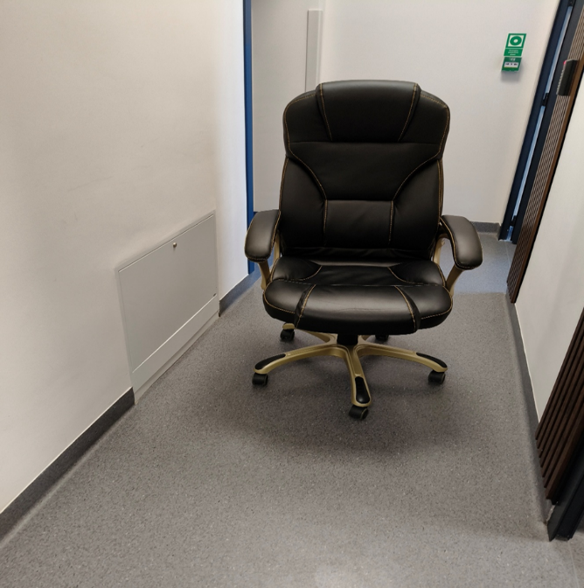 | szt. 4
10. | Zabudowa z osłoną grzejnika  Rysunek z opisem i wymiarami:  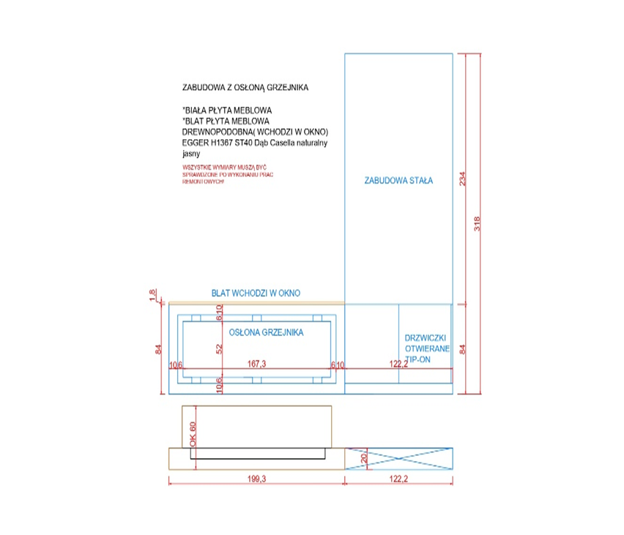 | szt. 1
11. | Zabudowa meblowa  Rysunek z opisem i wymiarami:  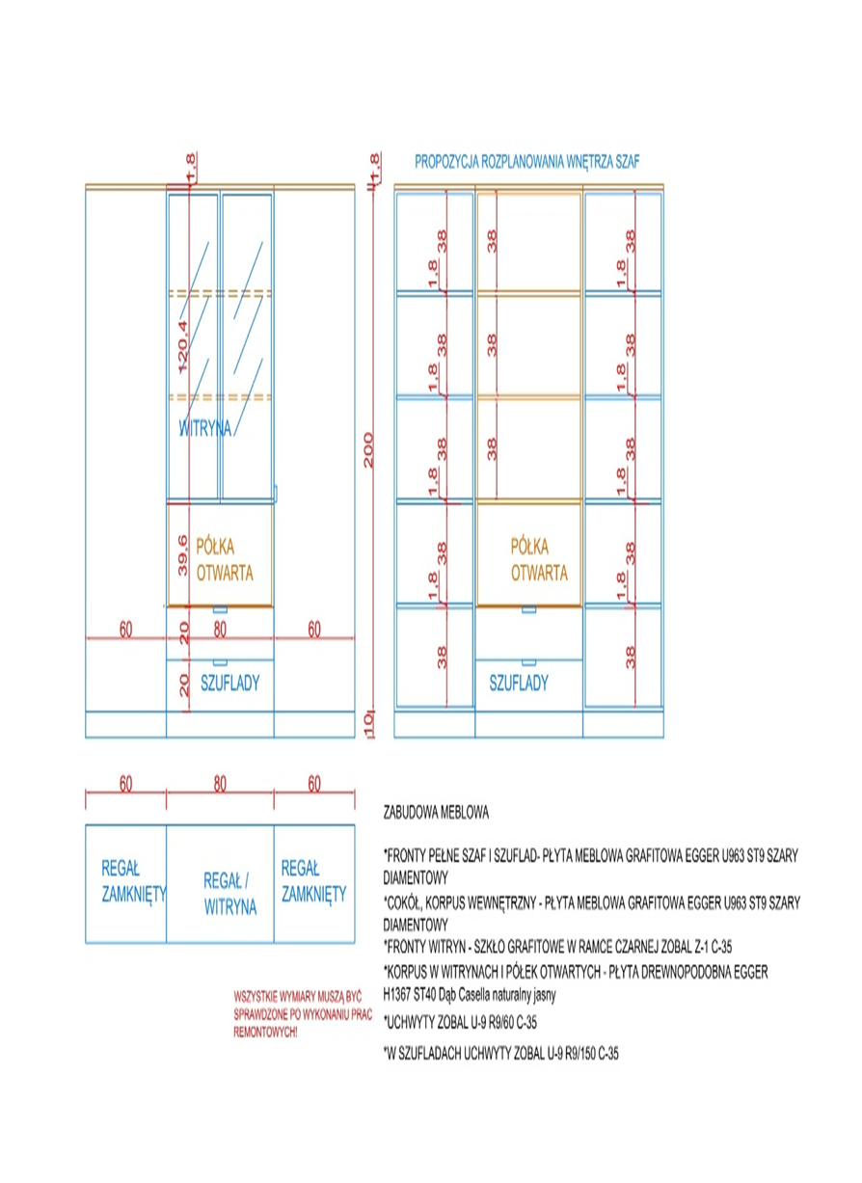 | szt.1
12. | Szafa wnękowa  Rysunek z opisem i wymiarami:  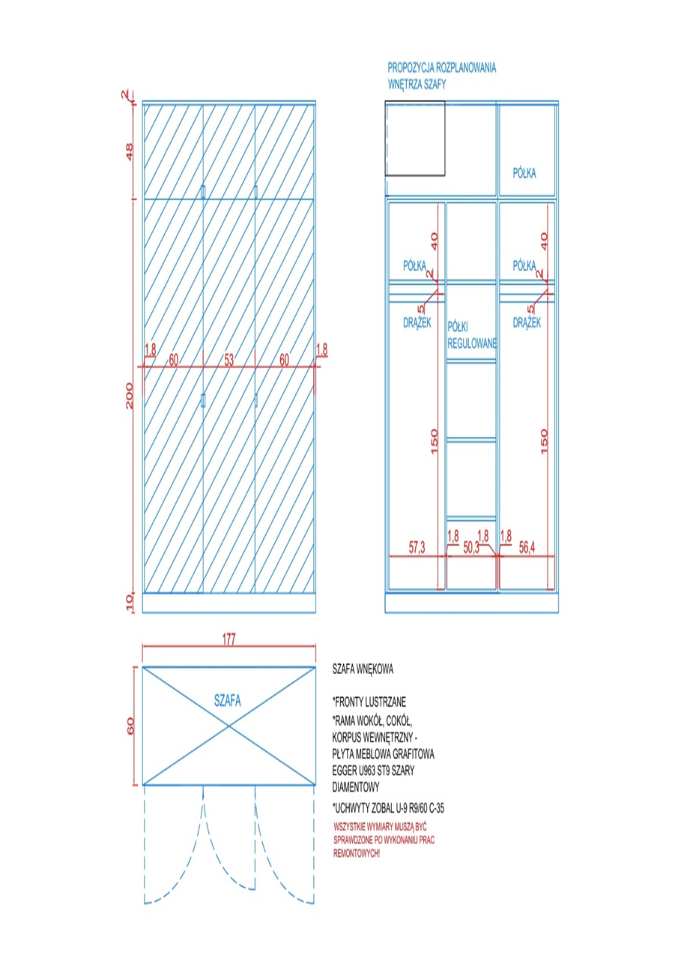 | szt. 1
13. | Zabudowa z osłoną grzejników  Rysunek z opisem i wymiarami:  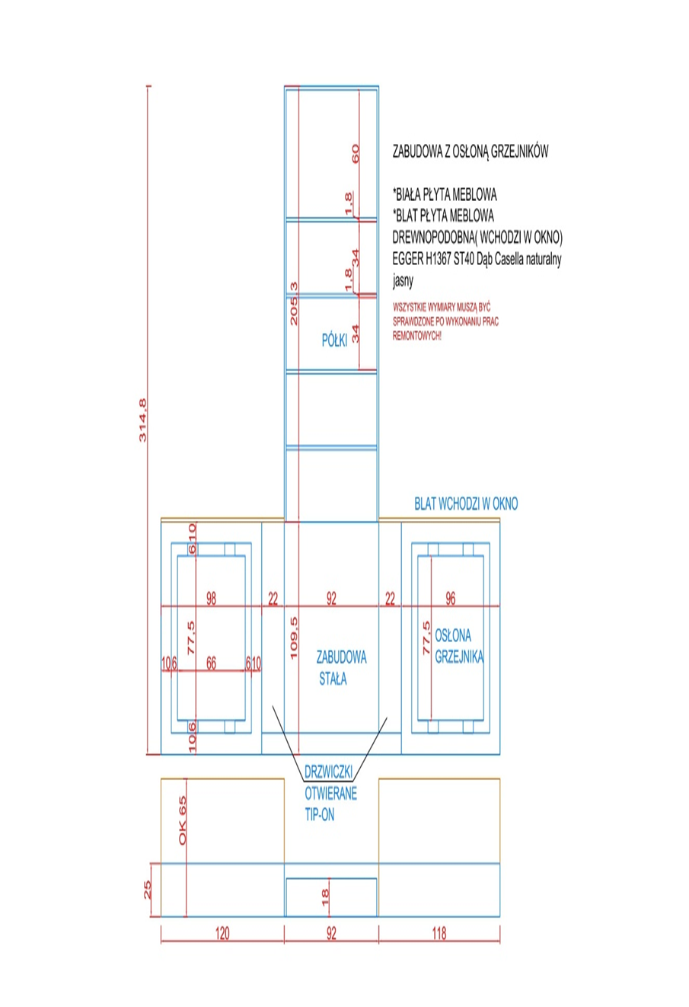 | szt. 1
14. | Zabudowa Aneksu  Rysunek z opisem i wymiarami:  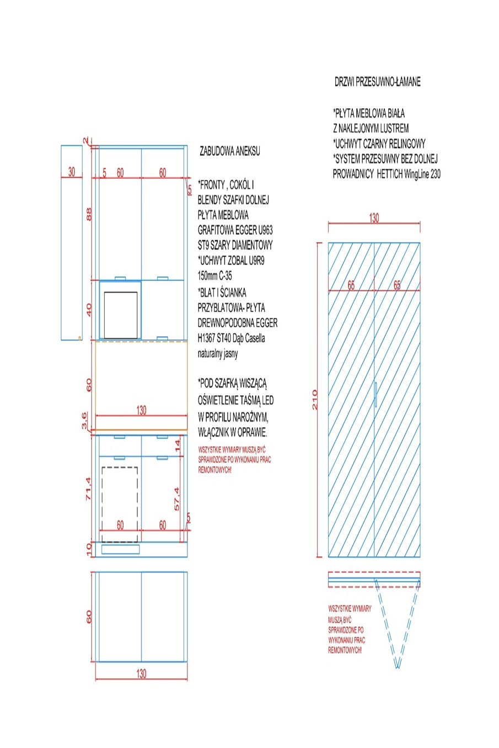 | szt. 1
15. | Drzwi przesuwne  Rysunek z opisem i wymiarami:  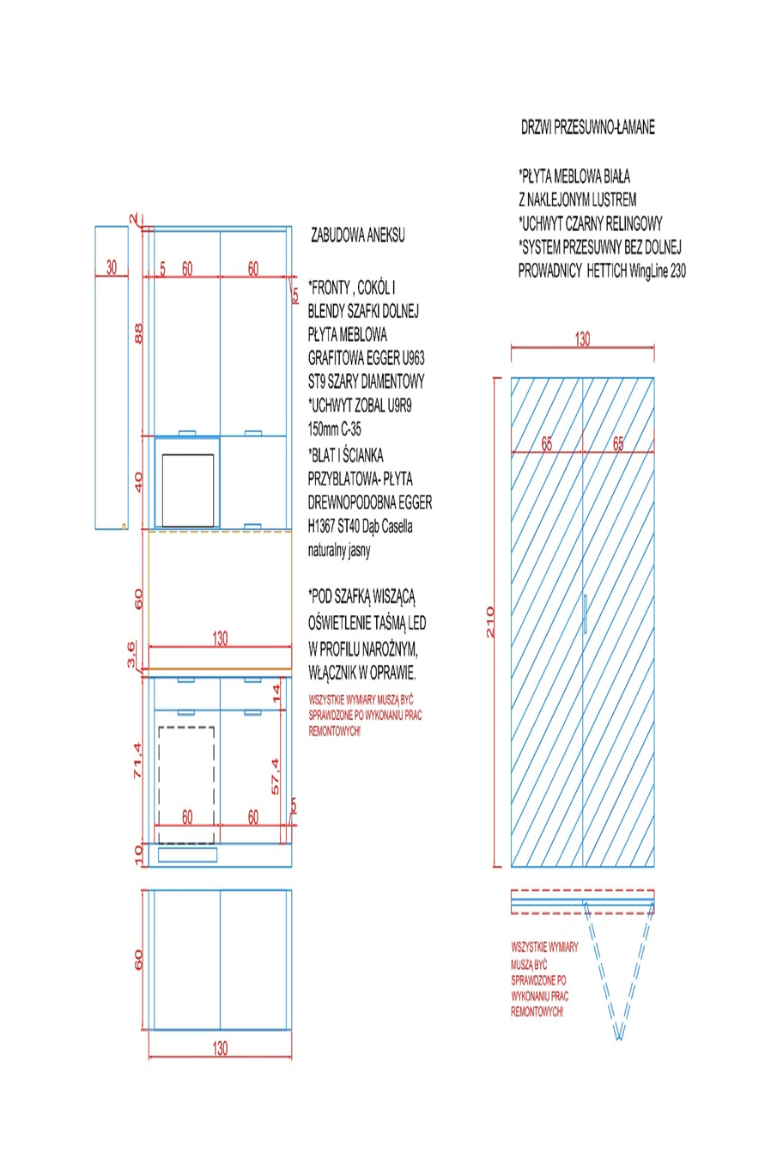 | szt. 1
16. | Komoda  Rysunek z opisem i wymiarami:  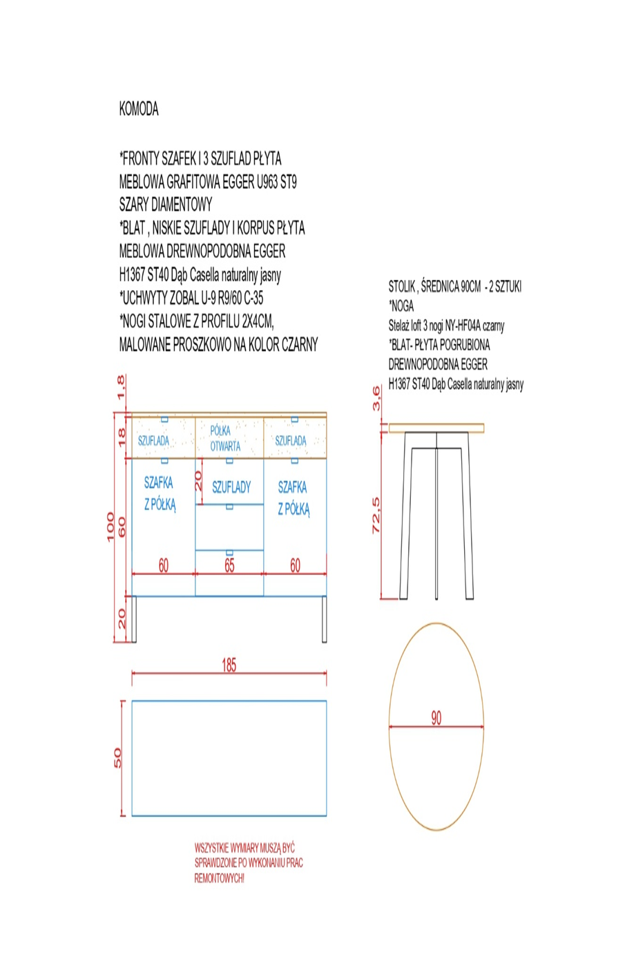 | szt. 1
17. | Stolik  Rysunek z opisem i wymiarami:  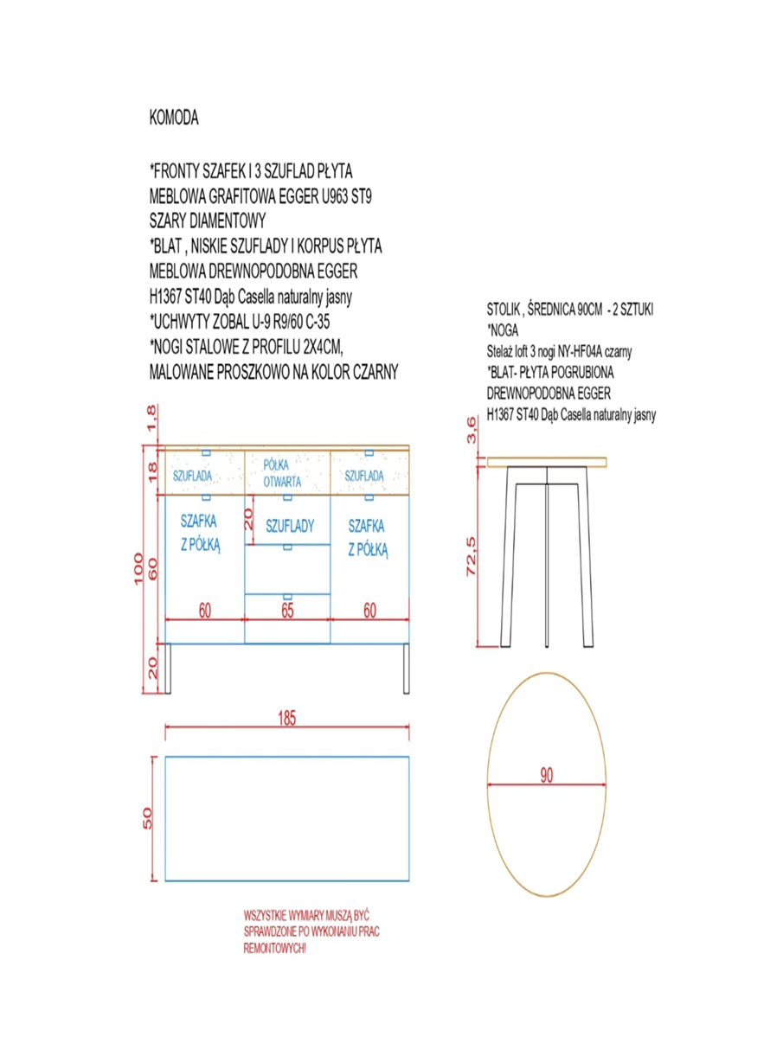 | szt. 1
18. | Stół konferencyjny  Rysunek z opisem i wymiarami:  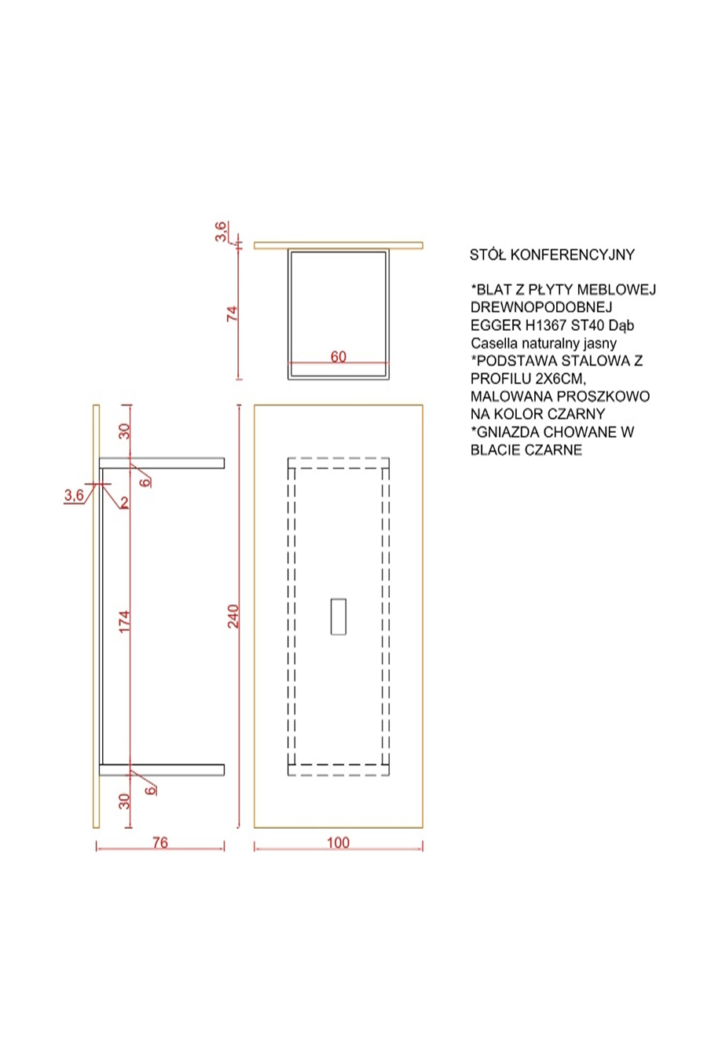 | szt. 1
19. | Biurko  Rysunek z opisem i wymiarami  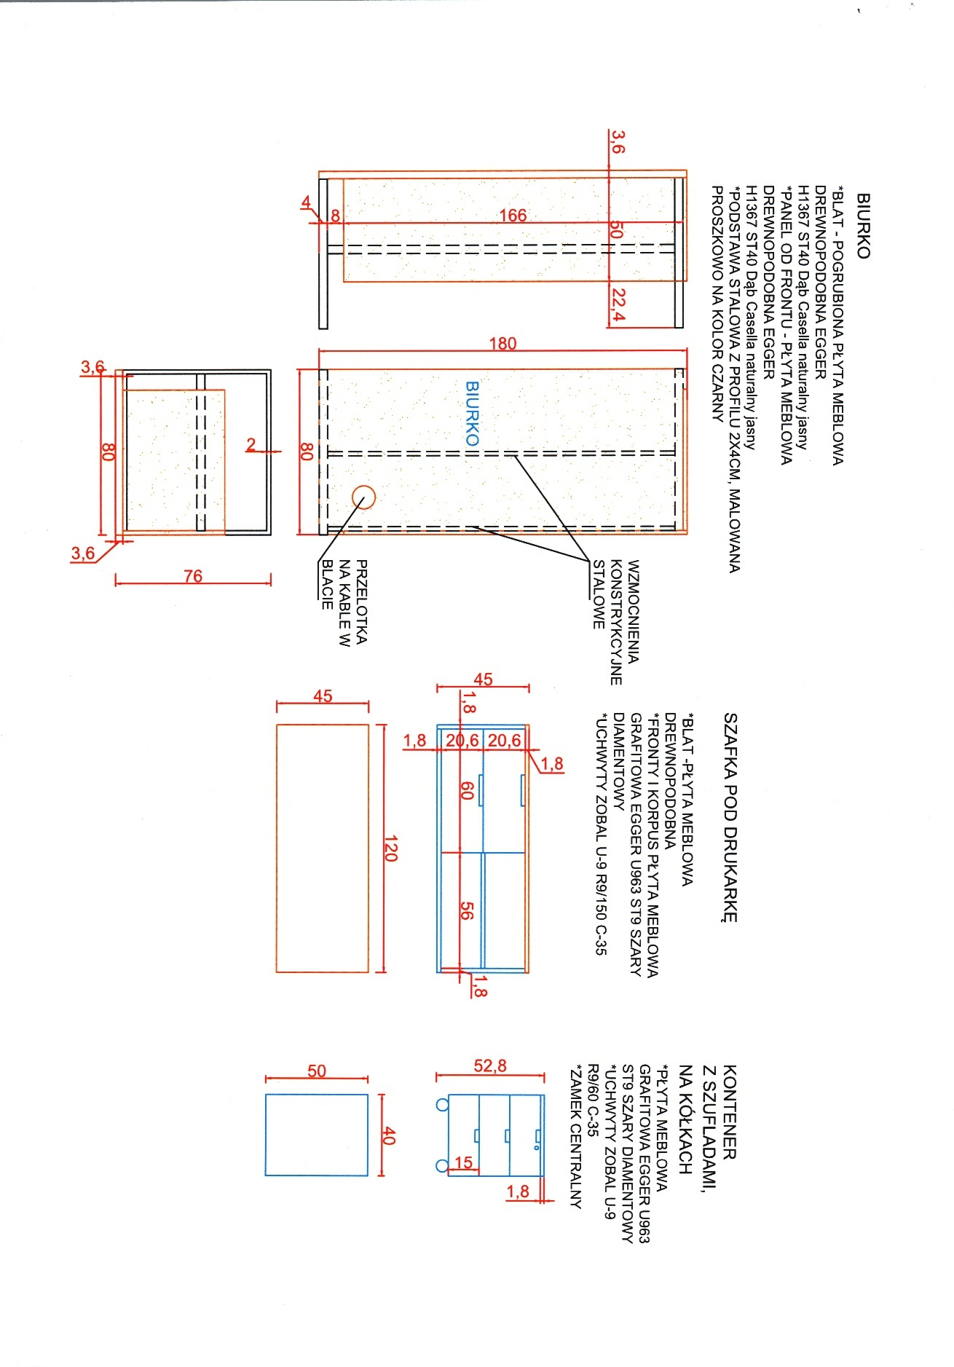 | szt. 1
20. | Szafka pod drukarkę  Rysunek z opisem i wymiarami  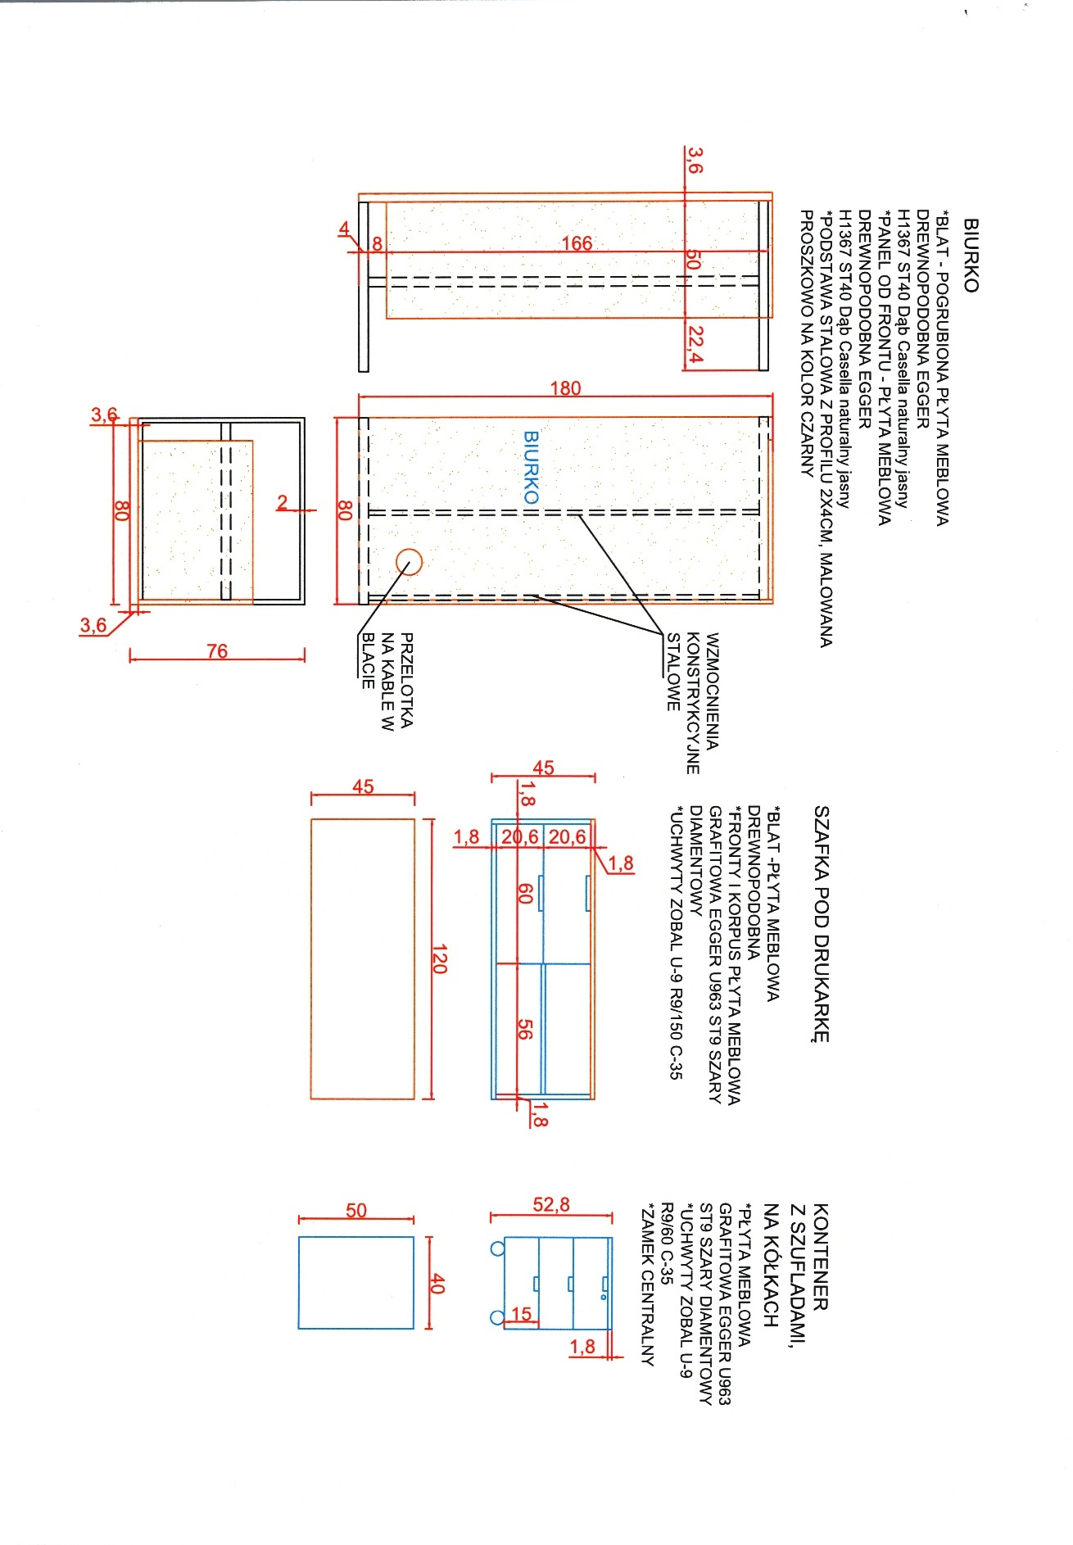 | szt. 1
21. | Kontener z szufladami na kółkach  Rysunek z opisem i wymiarami  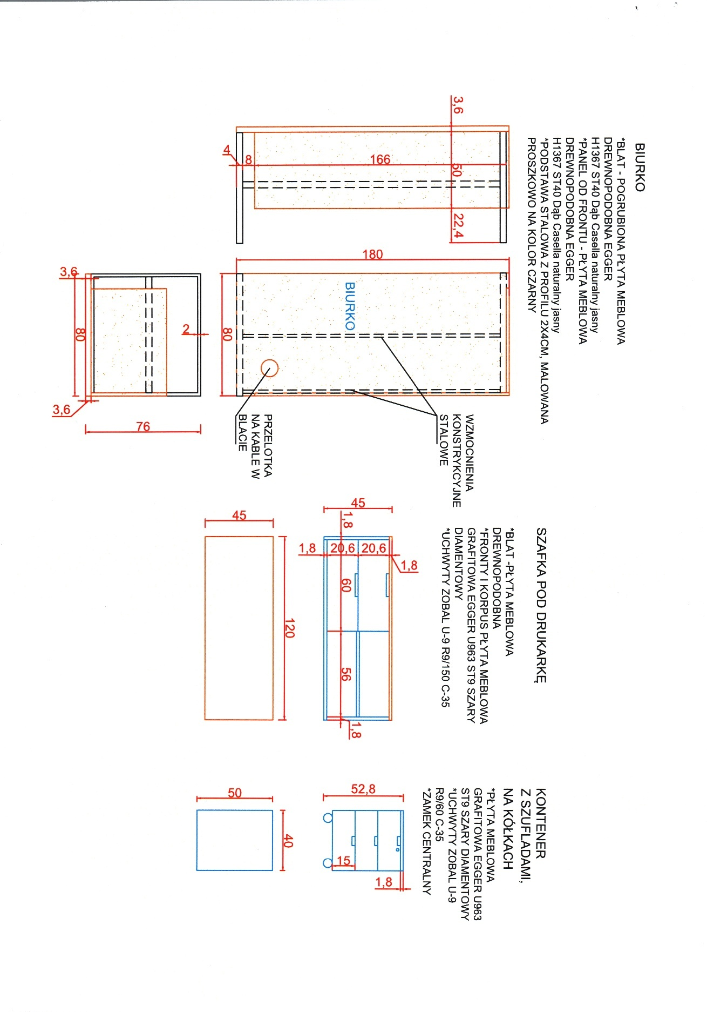 | szt. 1
22. | Fotel tapicerowany  Wymiary całkowite:  - szerokość 70 cm  - wysokość 75 cm  - głębokość 70 cm  Wymiary siedziska:  - szerokość 50 cm  - wysokość 43 cm  - głębokość 47 cm  Wysokość podłokietników: 74 cm Kolor  Tapicerka: beżowy  Noga: odcienie złotego, błyszczący szczotkowany  Materiał  Tapicerka: aksamit (poliester)  Wypełnienie: pianka Gęstość: 35 kg/m³  Podstawa: metal powlekany   | szt. 5
23. | Krzesło tapicerowane  Kolor tapicerki, beżowy, materiał tapicerki - tkanina aksamit, kolor stelaża czarny, materiał stelaża metal, wysokość krzesła 85, szerokość krzesła 49, wysokość siedziska 49, głębokość siedziska 43, maksymalne obciążenie 120, szerokość 49 wysokość 85  Zdjęcie poglądowe:  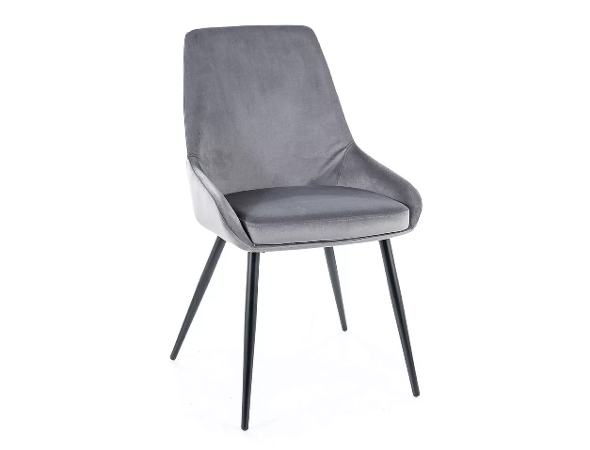 | szt. 8
24. | Stół dydaktyczny :  Okrągły  Kolor: dąb sonoma  Średnica blatu: 150 cm  Stelaż malowany proszkowo kolor czarny.  Nogi składane pod blat.  Blat stołu o grubości 18 mm, wysokość stelaża bez stópki do regulowania to 73 cm,  z maksymalnie wysuniętą stópką 76 cm (+1,8 cm płyta)  Rant blatu pokryty listwą w kolorze dąb sonoma w celu turlania  Zdjęcie poglądowe:  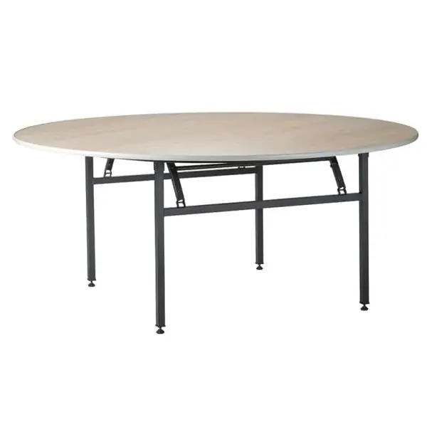 | szt. 6
25. | Stół dydaktyczny :  Okrągły  Kolor: dąb sonoma  Średnica blatu: 100 cm  Stelaż malowany proszkowo kolor czarny.  Nogi składane pod blat.  Blat stołu o grubości 18 mm, wysokość stelaża bez stópki do regulowania to 73 cm,  z maksymalnie wysuniętą stópką 76 cm (+1,8 cm płyta)  Rant blatu pokryty listwą w kolorze dąb sonoma w celu turlania | szt. 2
26. | Krzesła  Materiał : metal w kolorze czarnym siedziska wykonane z litego drewna – orzech.  Wymiary: wysokość siedziska 43 cm, szerokość 44 cm, wysokość 84 cm.  Zgodne z normą PN-EN 1729-1:2016-02, PN-EN 1729-2+A1:2016-02.  Zdjęcie poglądowe:  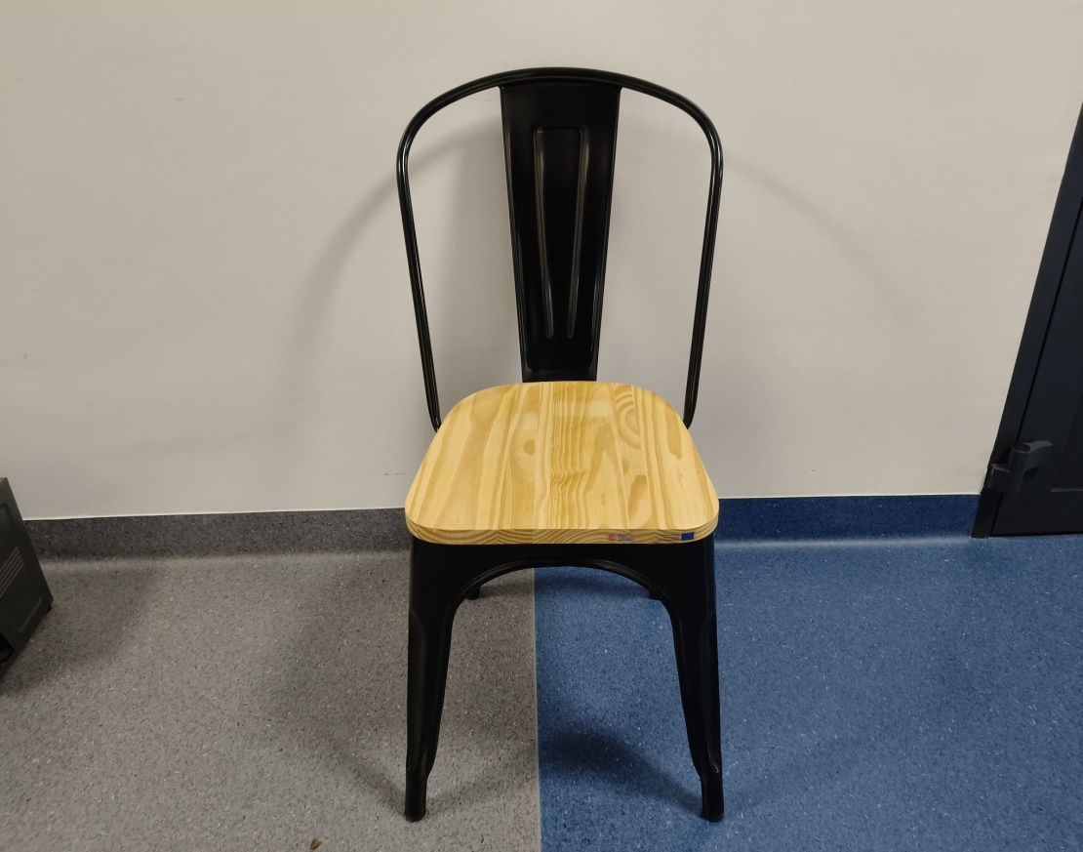 | Szt. 44
27. | Wózek kelnerski drewniany  Wysokość:80,5 cm  Szerokość:71,5 cm  Głębokość:36 cm  Alto patas:79,5 cm  Tolerancja pomiaru (±):3 cm  Waga:11,5 kg  Materiał  Materiał: Bambus  Materiał nóg: Bambus  kolor: Bambus  Maks. dopuszczalny ciężar:50 kg  Użytkowanie: Wewnętrzne  Z Kołami: Tak  Zdjęcie poglądowe:  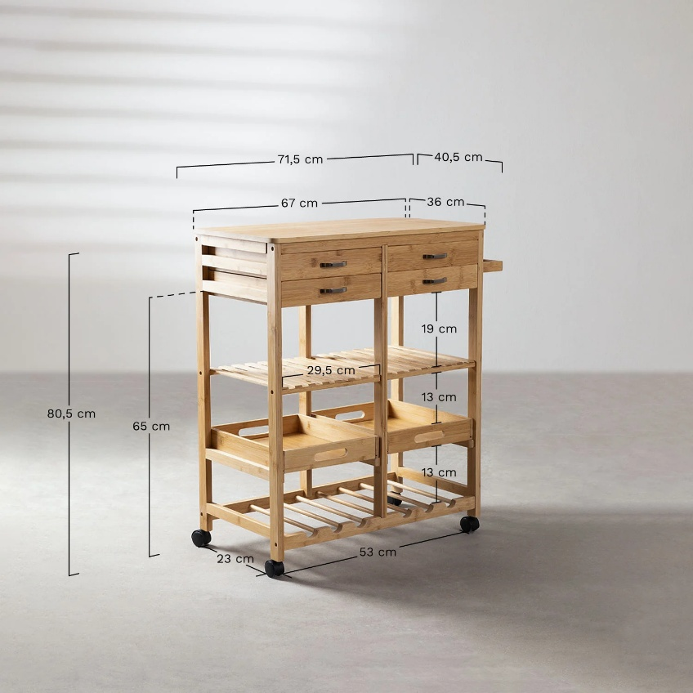 | Szt. 1
28. | Pomocnik kelnerski  Kolor: Dąb stelaż metalowy czarny  Materiał: Materiał drewnopochodny  Ogólne wymiary: 87.5 x 38.5 x 84.5 cm (dł. x szer. x wys.)  Ciężarki: 24.12 kg  Wewnętrzny / zewnętrzny: Tylko w pomieszczeniu  Wymiary:  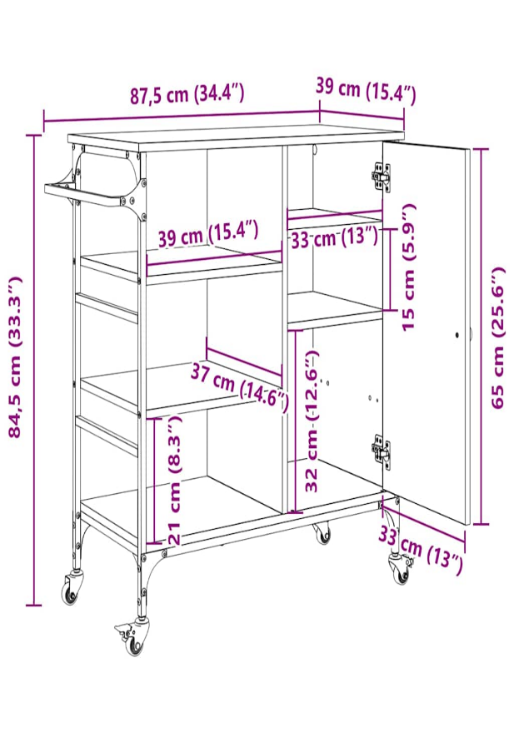  Zdjęcie poglądowe:  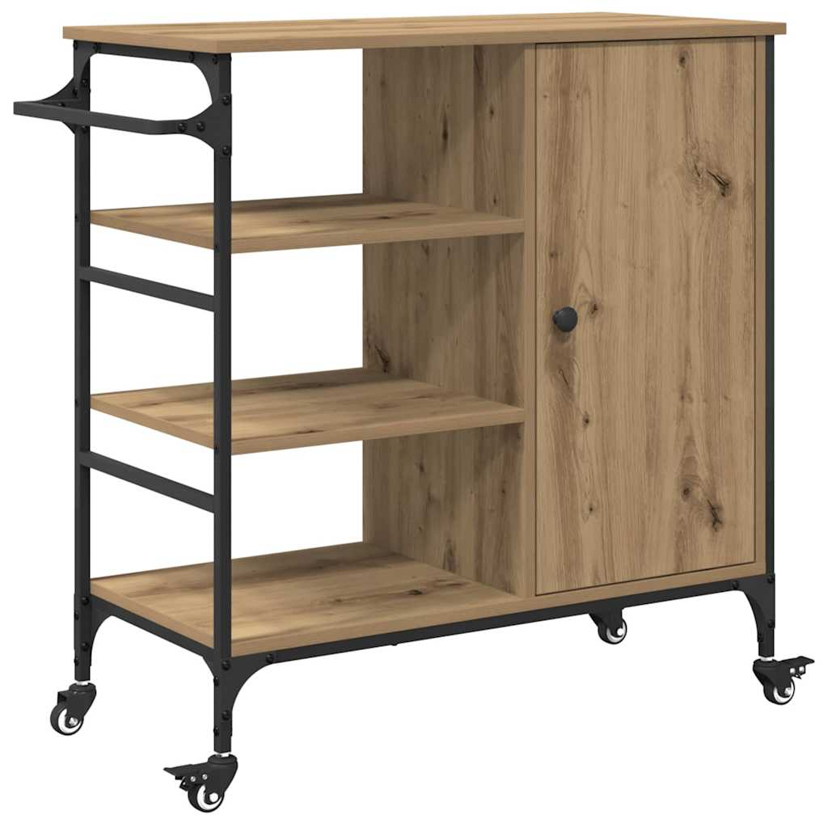 | Szt. 1
29. | Lada barowa:  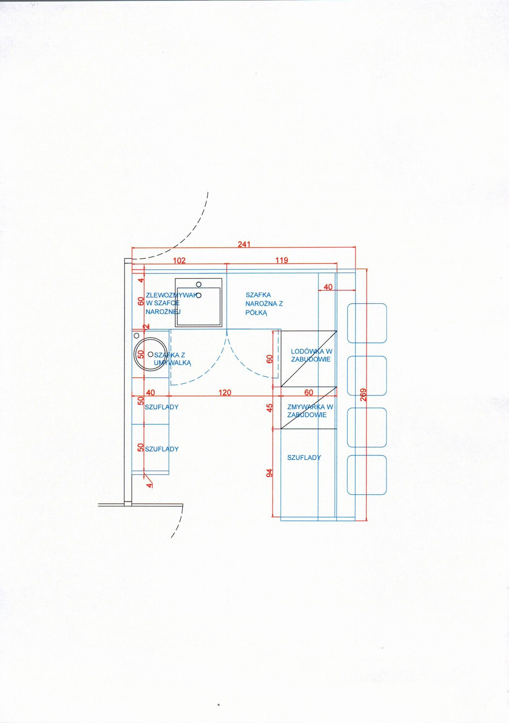 | szt. 1
30. | Hoker  Materiał : metal w kolorze czarnym siedziska wykonane z litego drewna – orzech.  Zdjęcie poglądowe:  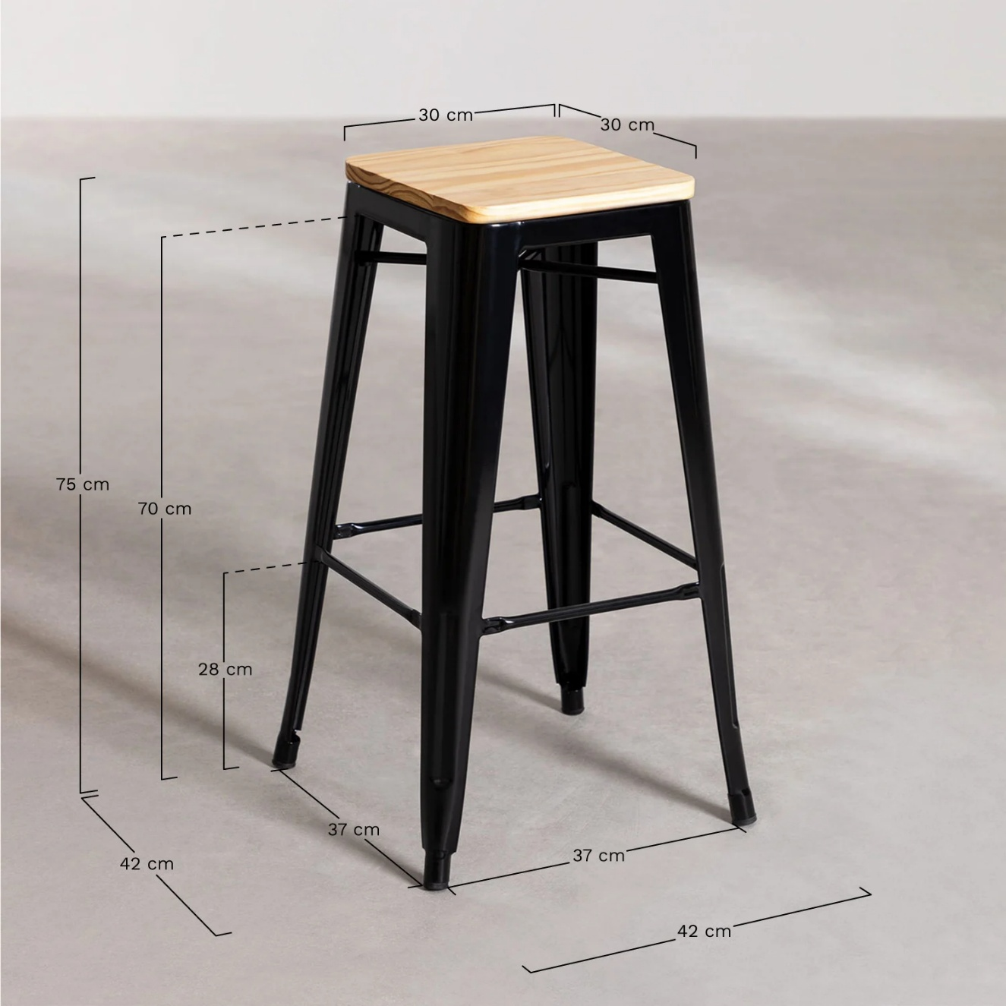 | Szt. 4
31. | Stolik kawiarniany  Stoły koktajlowe białe składne średnica 80cmx80cm  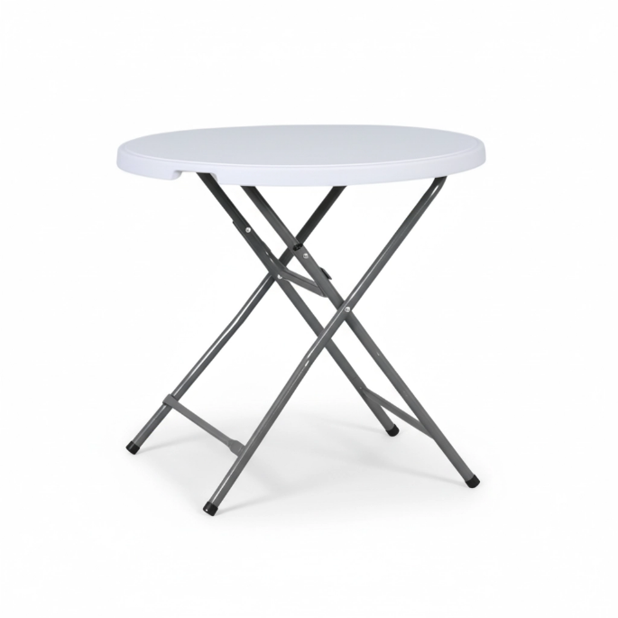 | 6 szt.
32. | Stolik kawiarniany  Stół cateringowy prostokątny ze składanym blatem, 1830x760x740 mm – 8 sztuk  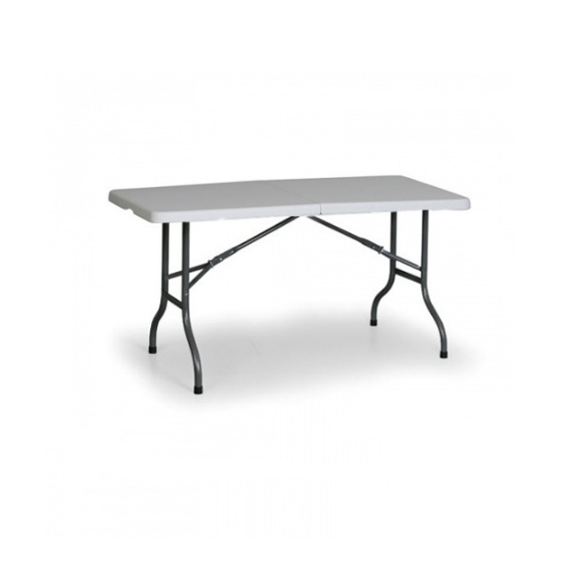 | 8 szt.
33. | Biurko komputerowe:  Długość: 800 mm  Szerokość: 600 mm  Grubość blatu: 25 mm  Maksymalna wysokość: 1180 mm  Model: Prostokątny  Podstawa: Regulowane elektrycznie  Minimalna wysokość: 685 mm  Zakres regulacji wys: 495 mm  Szybkość unoszenia: 30 mm/sek  Kolor blatu: Dąb  Materiał blatu: Laminat  Kolor stelaża: Czarny  Kod koloru stelaża: RAL 9005  Materiał podstawy: Stal  Ilość napędów: 1  Nośność: 60 kg  Zdjęcie poglądowe:  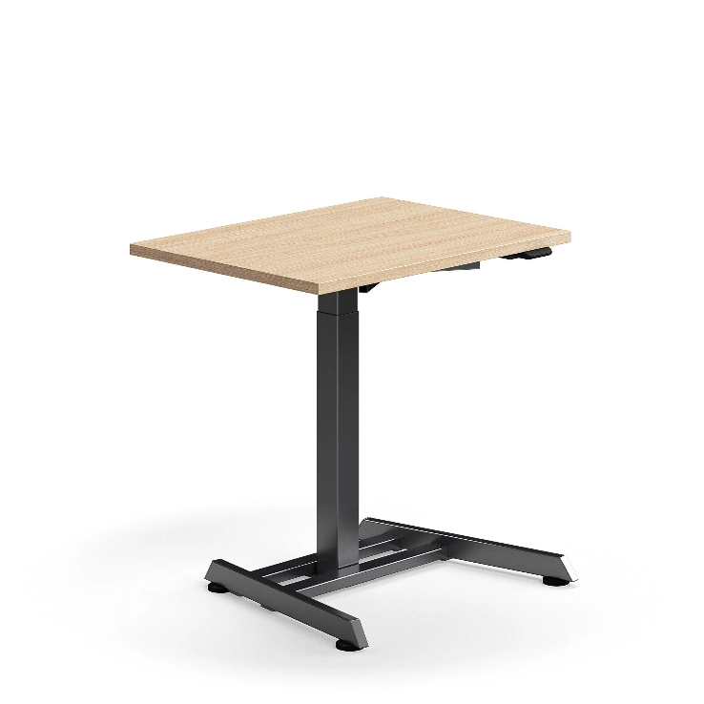 | szt.3
34. | Hoker komputerowy:  Specyfikacja:  Siedzisko z ekoskóry, wygodna rączka do regulacji wysokości siedzenia, ergonomiczna podpórka pod nogi, antypoślizgowa podstawa, obrotowy 360 stopni, regulacja wysokości  podstawa i siłownik w czarnym matowym kolorze,  Wymiary: Maksymalna wysokość: 83 cm, Minimalna wysokość: 63 cm, Maksymalna wysokość siedziska: 77 cm, Minimalna wysokość siedziska: 57 cm, Szerokość siedziska: 38 cm, Głębokość siedziska: 38 cm, Średnica podstawy: 38 cm, Szerokość podnóżka: 27 cm  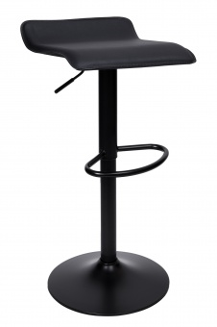 | szt.3

W celu potwierdzenia, że oferowane dostawy będą odpowiadać wymaganiom określonym przez Zamawiającego, Wykonawca musi w formularzu Asortymentowo cenowym (Załącznik nr 2A) lub jako oddzielne załączniki przygotować dokładny opis oferowanych produktów/asortymentu odpowiednio do każdego z asortymentu, który będzie zawierał w szczególności: opis, nazwę producenta, symbol/nr katalogowy, karty katalogowe, zdjęcia, parametry, skład zastosowanego materiału tak aby potwierdzały one spełnianie wymagań zawartych w Charakterystyce przedmiotu zamówienia.

IV. TERMIN WYKONANIA ZAMÓWIENIA
Termin dostawy i montażu: do 7 dni od dnia podpisania Umowy.
Miejsce dostawy i montażu: ul. Saska 4/6, 26-600 Radom w wskazanym miejscu przez zamawiającego.

Załącznik nr 2 do Zapytania ofertowego

FORMULARZ OFERTOWY

Dane dotyczące Wykonawcy:
Nazwa firmy oraz adres
Imię, nazwisko osoby (osób) upoważnionych do podpisania umowy: | ………………………………………………………………………………………………………  Osoba posiada kwalifikowany podpis elektroniczny TAK/NIE *)
Numer telefonu:
Numer REGON:
Numer NIP:
Adres kontaktowy e-mail:
^{*)}W przypadku posiadania kwalifikowalnego podpisu elektronicznego umowa będzie przygotowana w wersji elektronicznej i przekazana będzie na adres e-mail wskazany w ofercie.
Nawiązując do zapytania ofertowego na:
„Zakup wyposażenia biurowego wynikający
z realizacji Umowy Numer KPO/25/1/BCU/U/0024 w ramach konkursu „Utworzenie i wsparcie funkcjonowania 120 branżowych centrów umiejętności (BCU), realizujących koncepcję centrów doskonalenia zawodowego (CoVes)”.
oferuję realizację całego przedmiotu zamówienia za:

cena brutto: | …………………………………………………………………………… zł
słownie: | ………………………………………………………………………………………………………………………………………zł

Cena jest wyliczona zgodnie z załączonym do oferty FORMULARZ ASORTYMENTOWO-CENOWY(Załącznik nr 2A)

- Oświadczamy, że dysponujemy osobami oraz warunkami technicznymi, umożliwiającymi wykonanie niniejszego zamówienia, posiadamy pełne prawa do ingerencji w kod źródłowy oprogramowania.
- Oświadczamy, że posiadamy odpowiednią wiedzę i doświadczenie umożliwiające wykonanie zamówienia w terminach i na warunkach określonych przez Zamawiającego.
- Oświadczamy, że jesteśmy w odpowiedniej sytuacji ekonomicznej i finansowej umożliwiającej wykonanie zamówienia w terminach i na warunkach określonych przez Zamawiającego.
- Oświadczamy, że wykonamy przedmiot zamówienia zgodnie z wymogami Zapytania ofertowego
i załączników do niego i uznajemy je za wystarczający do realizacji zamówienia.
- Wskazujemy dostępność odpisu z właściwego rejestru lub z centralnej ewidencji i informacji o działalności gospodarczej w formie elektronicznej pod następującym adresem internetowym:
https://prs.ms.gov.pl - dla odpisu z Krajowego Rejestru Sądowego
https://www.ceidg.gov.pl - dla odpisu z CEiDG
http://………………….....................…..................................……. - inny dokument
- Oświadczamy, że w cenie naszej oferty zostały uwzględnione wszystkie koszty wykonania przedmiotu zamówienia zgodnie z Zapytaniem ofertowym.
- Oświadczamy, że uzyskaliśmy od Zamawiającego wszystkie niezbędne informacje dotyczące niniejszego zamówienia oraz, że zapoznaliśmy się z treścią Zapytania ofertowego i jego Załącznikami i nie wnosimy do nich zastrzeżeń oraz przyjmujemy warunki w nich zawarte.
- Oświadczamy, iż uważamy się za związanych niniejszą ofertą na czas 30 dni - wskazany w Zapytaniu ofertowym.
- Oświadczamy, iż informacje i dokumenty zawarte na stronach nr od _____ do _____ stanowią tajemnicę przedsiębiorstwa w rozumieniu przepisów o zwalczaniu nieuczciwej konkurencji i zastrzegamy, że nie mogą być one udostępniane.
- Oświadczamy, że wypełniliśmy obowiązki informacyjne przewidziane w art. 13 oraz 14 RODO wobec osób fizycznych, od których dane osobowe bezpośrednio lub pośrednio pozyskaliśmy w celu ubiegania się o udzielnie niniejszego zamówienia / nie dotyczy
- Zobowiązujemy się do wykonania zamówienia w terminie określonym w Zapytaniu ofertowym.
- Akceptujemy warunki płatności określone przez Zamawiającego w Projekcie umowy – Załączniku nr 6 do Zapytania.
- Oświadczamy, że zapoznaliśmy się z Projektem umowy, stanowiącym Załącznik nr 6 do Zapytania i zobowiązujemy się, w przypadku wyboru naszej oferty, do zawarcia umowy zgodnej z ofertą, na warunkach określonych w Zapytaniu ofertowym oraz w miejscu i terminie wyznaczonym przez Zamawiającego.
- Oświadczamy, że wszystkie informacje podane w niniejszym Formularzu są aktualne i zgodne z prawdą oraz zostały przedstawione z pełną świadomością konsekwencji wprowadzenia zamawiającego w błąd przy przedstawianiu informacji.
- Oferta została złożona na ........ zapisanych stronach, kolejno ponumerowanych od nr ......... do nr ............
- Załącznikami do niniejszej oferty są:
- ……………………..
- ………………………

DOKUMENT NALEŻY PODPISAĆ KWALIFIKOWANYM PODPISEM ELEKTRONICZNYM, PODPISEM ZAUFANYM LUB PODPISEM OSOBISTYM

Załącznik nr 2A do Zapytania ofertowego

FORMULARZ ASORTYMENTOWO-CENOWY

Lp. | Nazwa | Dokładny opis oferowanego produktu/ nazwa producenta/ symbol/ nr katalogowy | ilość | Cena jednostkowa | Cena brutto ogółem
Lp. | 1 | 2 | 3 | 4 | 5 = 3 x 4
1. | Wyposażenie szatni  Szafka ubraniowa |  | 4
2. | Szafa ubraniowa otwarta |  | 1
3. | Szafki dydaktyczne: |  | 1
4. | Siedzisko ( sofa ) |  | 1
5. | Biurko |  | 3
6. | Szafa na dokumenty |  | 3
7. | Wieszak |  | 3
8. | Szafka pod drukarkę |  | 1
9. | Krzesła obrotowe |  | 4
10. | Zabudowa z osłoną grzejnika |  | 1
11. | Zabudowa meblowa |  | 1
12. | Szafa wnękowa |  | 1
13. | Zabudowa z osłoną grzejników |  | 1
14. | Zabudowa aneksu | . | 1
15. | Drzwi przesuwne |  | 1
16. | Komoda |  | 1
17. | Stolik |  | 1
18. | Stół konferencyjny |  | 1
19. | Biurko |  | 1
20. | Szafka pod drukarkę |  | 1
21. | Kontener z szufladami na kółkach |  | 1
22. | Fotel tapicerowany |  | 5
23. | Krzesło tapicerowane |  | 8
24. | Stół dydaktyczny |  | 6
25. | Stół dydaktyczny |  | 2
26. | Krzesła |  | 44
27. | Wózek kelnerski drewniany |  | 1
28. | Pomocnik kelnerski |  | 1
29. | Lada barowa |  | 1
30. | Hoker |  | 4
31. | Stolik kawiarniany |  | 6
32. | Stolik kawiarniany |  | 8
33. | Biurko komputerowe |  | 3
34. | Hoker komputerowy |  | 3
CENA BRUTTO RAZEM:

W celu potwierdzenia, że oferowane dostawy będą odpowiadać wymaganiom określonym przez Zamawiającego, Wykonawca musi w formularzu Asortymentowo cenowym (Załącznik nr 2A) lub jako oddzielne załączniki przygotować dokładny opis oferowanych produktów/asortymentu odpowiednio do każdego z asortymentu, który będzie zawierał w szczególności: opis, nazwę producenta, symbol/nr katalogowy, karty katalogowe, zdjęcia, parametry, skład zastosowanego materiału tak aby potwierdzały one spełnianie wymagań zawartych w Charakterystyce przedmiotu zamówienia.

DOKUMENT NALEŻY PODPISAĆ KWALIFIKOWANYM PODPISEM ELEKTRONICZNYM, PODPISEM ZAUFANYM LUB PODPISEM OSOBISTYM

Załącznik nr 3 do Zapytania ofertowego

Firma, adres Wykonawcy

Oświadczenie Wykonawcy
DOTYCZĄCE SPEŁNIANIA WARUNKÓW UDZIAŁU W POSTĘPOWANIU

na „Zakup wyposażenia biurowego wynikający
z realizacji Umowy Numer KPO/25/1/BCU/U/0024 w ramach konkursu „Utworzenie i wsparcie funkcjonowania 120 branżowych centrów umiejętności (BCU), realizujących koncepcję centrów doskonalenia zawodowego (CoVes)”.

oświadczam, co następuje:

INFORMACJA DOTYCZĄCA WYKONAWCY:
Oświadczam, że spełniam warunki udziału w postępowaniu określone przez Zamawiającego w Zapytaniu ofertowym.

DOKUMENT NALEŻY PODPISAĆ KWALIFIKOWANYM PODPISEM ELEKTRONICZNYM, PODPISEM ZAUFANYM LUB PODPISEM OSOBISTYM

Załącznik nr 4 do Zapytania ofertowego

Firma, adres Wykonawcy

Oświadczenie wykonawcy
DOTYCZĄCE PRZESŁANEK WYKLUCZENIA Z POSTĘPOWANIA

na „Zakup wyposażenia biurowego wynikający z realizacji Umowy Numer KPO/25/1/BCU/U/0024 w ramach konkursu „Utworzenie i wsparcie funkcjonowania 120 branżowych centrów umiejętności (BCU), realizujących koncepcję centrów doskonalenia zawodowego (CoVes)”.

oświadczam, co następuje:

OŚWIADCZENIA DOTYCZĄCE WYKONAWCY:

Oświadczam, że nie podlegam wykluczeniu z postępowania na podstawie okoliczności opisanych w Zapytaniu ofertowym .

DOKUMENT NALEŻY PODPISAĆ KWALIFIKOWANYM PODPISEM ELEKTRONICZNYM, PODPISEM ZAUFANYM LUB PODPISEM OSOBISTYM

Załącznik nr 5 do Zapytania ofertowego

Firma, adres Wykonawcy

Oświadczenie Wykonawcy
O BRAKU POWIĄZAŃ OSOBOWYCH I KAPITAŁOWYCH

Oświadczamy, iż ubiegając się o udzielenie zamówienia
na Zakup wyposażenia biurowego wynikający „z realizacji Umowy Numer KPO/25/1/BCU/U/0024 w ramach konkursu „Utworzenie i wsparcie funkcjonowania 120 branżowych centrów umiejętności (BCU), realizujących koncepcję centrów doskonalenia zawodowego (CoVes)”.
nie jesteśmy powiązani z Zamawiającym – Zakładem Doskonalenia Zawodowego z siedzibą w Kielcach osobowo lub kapitałowo.
Przez powiązania kapitałowe lub osobowe rozumie się wzajemne powiązania między Zamawiającym lub osobami upoważnionymi do zaciągania zobowiązań w imieniu Zamawiającego lub osobami wykonującymi w imieniu Zamawiającego czynności związane z przygotowaniem i przeprowadzeniem procedury wyboru Wykonawcy a Wykonawcą, polegające w szczególności na:

- uczestniczeniu w spółce jako wspólnik spółki cywilnej lub spółki osobowej;
- posiadaniu co najmniej 10 % udziałów lub akcji;
- pozostawaniu w związku małżeńskim, w stosunku pokrewieństwa lub powinowactwa w linii prostej, pokrewieństwa lub powinowactwa w linii bocznej do drugiego stopnia lub w stosunku przysposobienia, opieki lub kurateli albo pozostawaniu we wspólnym pożyciu z Zamawiającym, jego zastępcą prawnym lub członkami organów zarządzających lub organów nadzorczych Zamawiającego z n/w osobami:
  - Prezes Zarządu - Jerzy Wątroba
  - Wiceprezes Zarządu - Dariusz Wątroba
  - Członek Zarządu - Beata Gębska-Wójcik
  - Członek Zarządu - Iwona Sobczyk
  - Członek Zarządu - Małgorzata Berbeś-Piórkowska
  - Pracownik - Maria Lech-Bielecka
  - Pracownik - Joanna Kaśków
  - Pracownik - Katarzyna Kaczmarek-Wolska
  - Pracownik - Beata Mazur
  - Pracownik - Katarzyna Kołodziejska
  - Pracownik - Arkadiusz Skałczyński

DOKUMENT NALEŻY PODPISAĆ KWALIFIKOWANYM PODPISEM ELEKTRONICZNYM, PODPISEM ZAUFANYM LUB PODPISEM OSOBISTYM

Załącznik nr 6 do Zapytania ofertowego

PROJEKT UMOWY
UMOWA Nr 22/ZK/2025/BCU

Umowa zawarta w Kielcach, w dniu …………..2025 r. pomiędzy:

Zakładem Doskonalenia Zawodowego w Kielcach ul. Paderewskiego 55, 25-950 Kielce wpisanym
do rejestru przedsiębiorców prowadzonego przez Sąd Rejonowy w Kielcach X Wydział Gospodarczy Krajowego Rejestru Sądowego pod numerem KRS 0000067987, NIP 657-000-88-69 REGON 000512562, reprezentowanym przez:
- ………. - ……….
zwanym dalej Zamawiającym
a
……………………………………….
reprezentowanym przez:
1.………. - ……….
zwanym dalej Wykonawcą

W wyniku rozstrzygnięcia postępowania prowadzonego w formie Zapytania ofertowego
pn.: „Zakup wyposażenia biurowego wynikający z realizacji Umowy Numer KPO/25/1/BCU/U/0024 w ramach konkursu „Utworzenie i wsparcie funkcjonowania 120 branżowych centrów umiejętności (BCU), realizujących koncepcję centrów doskonalenia zawodowego (CoVes)” zawarto umowę następującej treści:

§ 1
- Zamawiający kupuje, a Wykonawca sprzedaje meble wraz z dostawą i montażem zwane w dalszej części umowy materiałami w ilościach i rodzajach oraz zgodnie z wymogami określonymi w charakterystyce przedmiotu zamówienia, stanowiącej załącznik nr 1 do Zapytania, zwanej dalej Opisem przedmiotu zamówienia.
- Wykonawca oświadcza, że przedmiot sprzedaży, o którym mowa w ust. 1 spełnia wymogi określone przez Zamawiającego w Opisie przedmiotu zamówienia.

§ 2
- Wykonawca dostarczy materiały do BCU ul. Saska 4/6, 26-600 Radom. w ilościach i rodzajach wskazanych w charakterystyce przedmiotu zamówienia.
- Wykonawca dostarczy materiały w terminie do 21 marca 2025 roku. Wykonawca powiadomi Zamawiającego co najmniej z dwudniowym wyprzedzeniem o terminie dostawy.
- Wykonawca umożliwi Zamawiającemu sprawdzenie materiałów w celu ich odbioru w miejscu dostawy. Sprawdzenie będzie polegało na upewnieniu się, że materiały są wolne od wad fizycznych,
a w szczególności, że odpowiadają wymogom określonym w charakterystyce. Na okoliczność odbioru zostanie sporządzony protokół. W przypadku dostaw częściowych zostaną sporządzone protokoły częściowe z każdej dostawy.
- Wykonawca zapewni takie opakowanie materiałów, jakie jest wymagane, by nie dopuścić
do ich uszkodzenia lub pogorszenia jego jakości w trakcie transportu do miejsca dostawy.
- Materiały będą oznaczone zgodnie z obowiązującymi przepisami, a w szczególności znakami bezpieczeństwa.
- Wykonawca wyda Zamawiającemu dokumenty, które dotyczą materiałów, przede wszystkim karty gwarancyjne i instrukcje obsługi, jeśli dotyczy.
- Korzyści i ciężary związane z materiałami oraz niebezpieczeństwo ich przypadkowej utraty lub uszkodzenia przechodzą na Zamawiającego z chwilą wydania towaru Zamawiającemu i zakończenia montażu w miejscu dostawy. Za dzień wydania materiałów Zamawiającemu uważa się dzień, w którym zostały odebrane przez Zamawiającego zgodnie z procedurą określoną w ust. 5.

§ 3
- Strony ustalają cenę za przedmiot zamówienia na podstawie oferty Wykonawcy w kwocie:: …………………… brutto, słownie: …………………………………………………………………………
- Cena obejmuje również koszty transportu oraz koszty montażu w miejscu dostawy.
- Zapłata ceny nastąpi po odbiorze materiałów i otrzymaniu przez Zamawiającego faktury VAT/rachunku, przelewem na konto bankowe Wykonawcy wskazane w fakturze/rachunku oraz bezusterkowego protokołu odbioru.
- Zamawiający dokona zapłaty, na podstawie faktury/rachunku w terminie do 30 dni od dnia otrzymania przez Zamawiającego prawidłowo wystawionej faktury.
- Faktura będzie zawierać szczegółowe pozycje zawarte w Opisie przedmiotu zamówienia.
- Zamawiający dokona zapłaty za faktycznie dostarczone ilości przedmiotu zamówienia według
cen jednostkowych, które zostaną określone przez Wykonawcę w dniu podpisania umowy.

§ 4
  - Na dostarczone materiały, Wykonawca udziela Zamawiającemu gwarancji jakości - od daty podpisania bez zastrzeżeń protokołu odbioru - do upływu 24 miesięcy od daty podpisania protokołu odbioru.
  - Strony ustalają, iż do gwarancji, o której mowa w ust. 1 zastosowanie mają przepisy Kodeksu cywilnego o gwarancji jakości przy sprzedaży z zastrzeżeniem postanowień niniejszej Umowy. Wykonawca wyda Zamawiającemu dokument gwarancyjny na dostarczone materiały zgodnie z ust. 5. W pozostałym zakresie lub w przypadku braku dokumentu gwarancyjnego dokumentem gwarancyjnym w rozumieniu kodeksu cywilnego jest Umowa.
  - Postanowienia niniejszego paragrafu nie uchybiają uprawnieniom Zamawiającego z tytułu rękojmi
za wady, o których mowa w art. 556-576 Kodeksu cywilnego. Okres rękojmi równy jest okresowi gwarancji wskazanemu w ust. 1.
  - Zamawiający może dochodzić roszczeń z tytułu gwarancji i rękojmi także po upływie okresu, o którym mowa w ust. 1 i 3, jeżeli reklamował wadę przed upływem tego terminu. W tym przypadku roszczenia Zamawiającego wygasają w ciągu roku od dnia ujawnienia wady.
  - Odpowiedzialność z tytułu gwarancji obejmuje zarówno wady powstałe z przyczyn tkwiących w materiałach w chwili dokonania odbioru przez Zamawiającego jak i wszelkie inne wady fizyczne materiałów powstałe po jego odbiorze, pod warunkiem, że wady te ujawnią się w ciągu terminu obowiązywania gwarancji.
  - W ramach gwarancji, Wykonawca zapewni bezpłatny serwis materiałów. W przypadku awarii wymagającej naprawy Wykonawca odbierze materiały wadliwe z miejsca użytkowania, następnie dostarczy w to miejsce materiały naprawione lub wolne od wad. Wykonawca dokona powyższego odbioru i zwrotu na własny koszt. Czas naprawy lub wymiany na wolny od wad wynosi do 21 dni.
  - Uprawnienia z tytułu rękojmi określają przepisy K.C.
§ 5
- W przypadku nie wykonania lub nie należytego wykonania umowy przez Wykonawcę Zamawiający może naliczyć karę umowną w następujących przypadkach i wysokościach:
  - za opóźnienie w przekazaniu przedmiotu umowy w wysokości 0,5 % ceny określonej w § 3 ust. 1 za każdy dzień opóźnienia,
  - za opóźnienie w usunięciu wad stwierdzonych przy odbiorze lub w okresie rękojmi/gwarancji w wysokości 1 % ceny określonej w § 3 ust. 1 za każdy dzień opóźnienia licząc od dnia wyznaczonego na usunięcie wad.
  - za odstąpienie od umowy przez Zamawiającego z przyczyn leżących po stronie Wykonawcy
w wysokości 20 % ceny określonej w § 3 ust. 1.
- O nałożeniu kary umownej, jej wysokości i podstawie jej nałożenia Zamawiający będzie informował Wykonawcę pisemnie w terminie 14 dni od zaistnienia zdarzenia stanowiącego podstawę nałożenia kary.
- Zamawiający zastrzega sobie prawo dochodzenia odszkodowania uzupełniającego na zasadach ogólnych Kodeksu Cywilnego, jeżeli wartość powstałej szkody przekroczy wysokość kary umownej.
- Zamawiającemu przysługuje prawo odstąpienia od umowy, jeżeli Wykonawca opóźnia
się z przekazaniem przedmiotu umowy ponad 3 dni w stosunku do terminu określonego
w § 2 ust. 2. Zamawiający może wykonać prawo odstąpienia w terminie 14 dni od wystąpienia przyczyny uzasadniającej odstąpienie od umowy.
- Odstąpienie Zamawiającego od umowy nie zwalnia Wykonawcy z obowiązku zapłaty kary umownej lub odszkodowania.

§ 6
Strony dopuszczają możliwość dokonania zmiany zawartej Umowy w przypadku, gdy konieczność wprowadzenia zmian wynika z okoliczności, których nie można było przewidzieć w chwili zawarcia Umowy tj:
- Zmianą powszechnie obowiązujących przepisów prawa lub wynikających z prawomocnych orzeczeń lub ostatecznych aktów administracyjnych właściwych organów – w takim zakresie, w jakim będzie to niezbędne w celu dostosowania postanowień Umowy do zaistniałego stanu prawnego lub faktycznego.
- Siłą wyższą – rozumianą jako wystąpienie zdarzenia nadzwyczajnego, zewnętrznego, niemożliwego
do przewidzenia i zapobieżenia, którego nie dało się uniknąć nawet przy zachowaniu należytej staranności,
a które uniemożliwia Wykonawcy wykonanie jego zobowiązania w całości lub części. W przypadku wystąpienia siły wyższej Wykonawca zobowiązany jest dołożyć wszelkich starań w celu ograniczenia
do minimum opóźnienia w wykonywaniu swoich zobowiązań umownych, powstałego na skutek działania siły wyższej.
- Zmian zapisanych w zaproszeniu do składania ofert.

§ 7
Zważywszy na fakt, że przedmiot umowy ma być sfinansowany ze środków pochodzących z funduszy Unii Europejskiej, Zakład Doskonalenia Zawodowego zastrzega sobie możliwość ograniczenia zakresu dostawy, jeżeli z przyczyn niezależnych od Zakładu Doskonalenia Zawodowego wysokość środków na sfinansowanie zamówienia zostanie zmniejszona. W przypadku zmniejszenia zakresu dostawy Wykonawca otrzyma wynagrodzenie w wysokości proporcjonalnej do ilości zrealizowanej dostawy i zrzeka się dochodzenia roszczeń odszkodowawczych związanych z ograniczeniem zakresu dostawy.

§ 8
Stosownie do wymogu określonego w art. 13 ogólnego rozporządzenia o ochronie danych osobowych
z dnia 27 kwietnia 2016 r. Wykonawca został poinformowany, że:
- administratorem jego danych osobowych jest Zakład Doskonalenia Zawodowego w Kielcach
z siedzibą: 25-950 Kielce, ul. Paderewskiego 55,
- kontakt z Inspektorem Ochrony Danych możliwy jest pod adresem: iod@zdz.kielce.pl
- dane osobowe Wykonawcy przetwarzane będą w celu realizacji umowy na podstawie art. 6 ust. 1 lit. b ogólnego rozporządzenia o ochronie danych osobowych z dnia 27 kwietnia 2016 r.,
- dane osobowe mogą być przekazywane innym organom i podmiotom wyłącznie na podstawie obowiązujących przepisów prawa,
- dane osobowe przechowywane będą przez okres 6 lat po ustaniu umowy,
- Wykonawca posiada prawo do dostępu do treści swoich danych, ich sprostowania, lub ograniczenia przetwarzania,
- Wykonawca ma prawo wniesienia skargi do organu nadzorczego, gdy przetwarzanie danych osobowych dotyczących Wykonawcy naruszyłoby przepisy ogólnego rozporządzenia o ochronie danych osobowych z dnia 27 kwietnia 2016 roku.,
- podanie danych osobowych przez Wykonawcę jest dobrowolne jednakże odmowa podania danych skutkuje odmową zawarcia umowy,
§ 9
Zmiana postanowień niniejszej umowy może nastąpić za zgodą obu stron wyrażoną na piśmie pod rygorem nieważności takiej zmiany.
§ 10
Właściwym do rozpoznania sporów wynikłych na tle realizacji niniejszej umowy jest sąd powszechny właściwy dla siedziby Zamawiającego.
§ 11
      - W sprawach nieuregulowanych niniejszą umową obowiązują przepisy Kodeksu Cywilnego.
      - Integralne części niniejszej umowy stanowi oferta Wykonawcy oraz Zapytanie ofertowe wraz z załącznikami.
§ 12
ZDZ w Kielcach oświadcza, że posiada status dużego przedsiębiorcy w rozumieniu art. 4 pkt 6) ustawy z dnia 8 marca 2013 roku o przeciwdziałaniu nadmiernym opóźnieniom w transakcjach handlowych
(Dz. U. z 2019r. poz. 118).
§ 13
Umowa niniejsza sporządzona została w 2 jednobrzmiących egzemplarzach, po 1 egzemplarzu dla każdej ze stron.

WYKONAWCA ZAMAWIAJĄCY

niepotrzebne skreślić
Rozporządzenie 2016/679 Parlamentu Europejskiego i Rady (UE) z dnia 27 kwietnia 2016r w sprawie ochrony osób fizycznych w związku z przetwarzaniem danych osobowych i w sprawie swobodnego przepływu takich danych oraz uchylenia dyrektywy 95/46/WE (ogólne rozporządzenie o ochronie danych) (Dz. Urz. UE L119 z 04.05.2016, str. 1), (Dz. Urz. UEL127 z 23.05.2018, str. 2) dalej „RODO"
W przypadku, gdy Wykonawca nie przekazuje danych osobowych innych niż bezpośrednio jego dotyczących lub zachodzi wyłączenie stosowania obowiązku informacyjnego, stosownie do art. 13 ust. 4 lub art. 14 ust. 5 RODO - treści oświadczenia. W takim przypadku Wykonawca nie składa oświadczenia, np. przez usunięcie treści oświadczenia poprzez jego wykreślenie.

